

**Об утверждении Программы по управлению коммунальными отходами в Кызылкогинском районе Атырауской области на 2024-2030 годы**

Решение Кызылкогинского районного маслихата Атырауской области от 16 октября 2024 года № 22-2

      В соответствии со статьей 6 Закона Республики Казахстан от 23 января 2001 года "О местном государственном управлении и самоуправлении в Республике Казахстан" и подпунктом 1) пункта 3 статьи 365 Экологического кодекса Республики Казахстан, маслихат Кызылкогинского района РЕШИЛ:

      1. Утвердить Программу по управлению коммунальными отходами в Кызылкогинскому району Атырауской области на 2024-2030 годы согласно приложению к настоящему решению.

      1. Настоящее решение вводится в действие по истечении десяти календарных дней после дня его первого официального опубликования.

|  |  |
| --- | --- |
| *Председатель районного маслихата* | *Т. Бейскали* |

      ЗАКАЗЧИК: Государственное учреждение

"Кызылкогинский районный отдел

жилищно-коммунального хозяйства,

пассажирского транспорта, автомобильных

дорог и жилищной инспекции"

**ПРОГРАММА УПРАВЛЕНИЯ КОММУНАЛЬНЫМИ ОТХОДАМИ**   
**Кызылкогинского района Атырауской области**

|  |  |
| --- | --- |
|  | "УТВЕРЖДЕНО" Решением Маслихата Кызылкогинского района Атырауской области № 22-2 от "16" октября 2024 г. |



**ПРОГРАММА**  
**УПРАВЛЕНИЯ БЫТОВЫМИ ОТХОДАМИ КЫЗЫЛКОГИНСКОГО РАЙОНА АТЫРАУСКОЙ ОБЛАСТИ**

      Разработано: ТОО "Исследовательский центр экономики и тарифообразования"

      Заказчик: Государственное учреждение "Кызылкогинский районный отдел жилищно-коммунального хозяйства, пассажирского транспорта, автомобильных дорог и жилищной инспекции"

      г. Астана, 2024 г.

**СОДЕРЖАНИЕ**

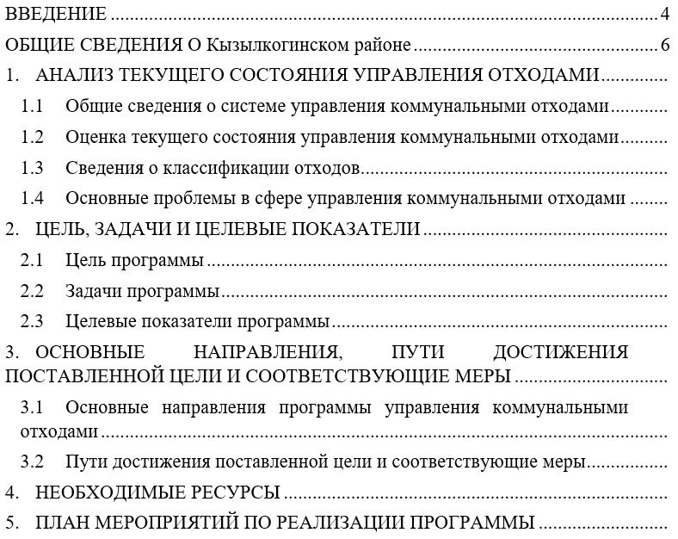

      ГЛОССАРИЙ

|  |  |
| --- | --- |
| ТБО | Твердые бытовые отходы |
| РК | Республика Казахстан |
| ВВП | Внутренний валовый продукт |
| МИО | Местный исполнительный орган |
| ГЧП | Государственно-частное партнерство |
| РОП | Расширенная ответственность производителя |

      ВВЕДЕНИЕ

      Охрана окружающей среды была и остается для Казахстана острейшей проблемой, а утилизация отходов производства и потребления одна из самых сложных. Рост экономики и продолжающаяся урбанизация в Казахстане являются причинами ежегодного повышения объемов отходов, растущих в геометрической прогрессии, при этом в ближайшие годы следует ожидать увеличения объемов образования твердых бытовых отходов за счет увеличения номенклатуры продовольственных и непродовольственных товаров, ассортимента и видов упаковки для них, роста уровня жизни населения.

      Вопросы образования и накопления ТБО в Республике Казахстан являются одними из острых экологических вопросов в стране. Влияние ТБО на окружающую среду и объемы их образования требуют выработки комплексных подходов и мероприятий по решению проблем обращения с ТБО. В частности, одним из целевых индикаторов "зеленой экономики" является повышение доли переработанных отходов до 40% до 2030 года.

      Управление отходами является одной из ключевых проблем для окружающей среды и устойчивого управления природными ресурсами. Оптимальное решение заключается в предотвращении образования отходов, повторном их включении в производственный цикл путем реутилизации их компонентов в тех случаях, когда для этого существует экологически и экономически обоснованные методы. Таким образом, первоочередными целями управления отходами являются:

      1) предупреждение образования отходов путем снижения токсичности и объема отходов, образующихся в рамках различных процессов производства и потребления;

      2) рециркуляция и повторное использование путем увеличения удельного веса материалов, изготовленных из вторичного сырья;

      3) экологически рациональное управление отходами с точки зрения удаления, включая оптимальное окончательное удаление и усовершенствованный мониторинг.

**ОБЩИЕ СВЕДЕНИЯ О КЫЗЫЛКОГИНСКОМ РАЙОНЕ Географическое положение и климат**

      Кызылкогинский район Атырауской области создан в 1944 году. Территория Кызылкогинского района - 24,7 тыс.кв. км, что составляет 20,8% от территории области, 2-ое место по площади по Атырауской области. На севере района граничит с Западно-Казахстанской и северо-востоке с Актюбинской областями, на юге с территорией Макатского, Жылыойского, на Западе Индерского, Махамбетского районов области. Основные реки на территории района-Уил и Сагыз. Река Уил берет начало в Актюбинской области, территорию района пересекает с востока на запад. Район обладает огромными запасами нефти и газа, также распространены щебень, известняк, глина и др.

      Численность населения - 31 710 человек. В районе 10 сельских округов, в их составе 26 населенных пунктов. Из общего земельного фонда Кызылкогинского района для сельскохозяйственных целей 612 787 га, земли населенных пунктов 95783 га, земли промышленности, транспорта и иного назначения 22044 га, земли лесов 2463 га, земли запаса 1 616 198 га и земли, предоставленные для пользования другим государствам 125 000 га.

      Рельеф в основном равнинный, на северо-западе пески Тайсоган, Буйрек, разрезанные руслами рек. Климат континентальный, зима — холодная, малоснежная, лето — жаркое и знойное. Средние температуры января −12 °C (иногда до −40 °C), июля 29 °C (иногда 43 °C). Годовое количество атмосферных осадков 200 мм.

      Крупные населҰнные пункты: Миялы, Сагиз, Мукур, Жаскайрат, Караколь, Тасшагил, Жангельдино, Коныстану, Карабау. Площадь сельскохозяйственных угодий 2278,2 тыс. га, в том числе пастбища 2224,5, посевная площадь 270 тыс. га, пашня 53,4 тыс. га[3].

      По территории района проходят железная дорога, нефтепровод Атырау — Кандыгаш — Орск, нефтегазопровод Центральная Азия — Орск, автомобильная дорога Атырау — Актобе[3]. В пределах района автомагистраль соединяет станцию ​​Сагыз с райцентром село Миялы, затем через село Карабау с селами Индербор и Макат.

      В Кызылкогинском районе есть отдел связи, типография, профессионально-техническое училище, 13 средних школ, 27 учреждений здравоохранения, 15 домов культуры, 20 библиотек. Районная газета выходит с 1952 года [4]. По данным на середину 2000-х годов, в районе работали 84 АО, ТОО, крестьянских хозяйств, которые занимались животноводством (каракулеводством). В 2019 году было зарегистрировано 311 крестьянских хозяйств, в 2022 году их количество достигло 425.

**Экономика Кызылкогинского района 2. Анализ текущей ситуации**

      Промышленность.

      По Кызылкогинскому району за 2022 год объем промышленной продукции составил 173 530 млн.теңге. В обрабатывающей промышленности - 99,6% относится на добычу нефти, 0,2% - на пищу, 0,2% в прочем производстве..

      Сельское хозяйство

      Объем производства валовой продукции сельского хозяйства района за 2022 год 22 576,0 млн.тенге.

      Малый и средний бизнес.

      В 2022 году количество субъектов МСП составило 1919 единиц. Из них действующих 1837 единиц и 95,7%. В сфере малого и среднего бизнеса занято 2 780 человек.

      Занятость.

      Экономически активное население составляет 15406 человек. Уровень безработицы в районе снизился до 4,9% (2019 год). В 202 году создано 2 248 новых рабочих мест

      Образование

      В районе функционирует 19 общеобразовательных школ с 4 интернатами.

      Жилищно-коммунальное хозяйство.

      Из 26 населенных пунктов района 13 населенных пунктов или 95,5% населения пользуются централизованными, 7 привозными, 6 децентрализованными, 4,5% - подземными (артезианскими) водами. По району имеются 198,07 км магистральных и 443,603 км внутрисельских сетей. Всего 641,67 километров.

      Автомобильные дороги.

      Всего по району имеются 734,6 км автомобильных дорог, из них 138 км относится к трассе республиканского значения Актобе - Атырау, 46,7 км Кульсары - Мукур, 244,5 км автомобильной дороги областного значения Индер - Карабау - Миялы - Сагиз. Остальные 305,4 км составляют автомобильные дороги районного значения (подъездная дорога 148,9 км, внутренняя дорога 156,5 км, в том числе асфальтированная 51,3 км, без асфальта 254,1 км).

**Таблица 1 – Численность населения Кызылкогинского района**

|  |  |  |  |
| --- | --- | --- | --- |
| Населенный пункт/сельский округ | 2009 | 2021 | 2021 к 2009 в % |
| Кызылкогинский район | 30 606 | 30 445 | 99,5 |
| Миялы с.о. | 6 473 | 7 569 | 116,9 |
| с.Миялы | 6 473 | 7 569 | 116,9 |
| Жамбылский с.о. | 1 782 | 1 514 | 85 |
| с.Караколь | 1 636 | 1 454 | 88,9 |
| с.Айдын | 146 | 60 | 41,1 |
| Жангельдинский с.о. | 1 583 | 1 575 | 99,5 |
| с.Жангельдин | 1 583 | 1 575 | 99,5 |
| Көздикаринский с.о. | 1 969 | 1 698 | 86,2 |
| с.Коныстану | 1 561 | 1 511 | 96,8 |
| с.Буйрек | 175 | 73 | 41,7 |
| с.Косқулак | 233 | 114 | 48,9 |
| Кызылкогинский с.о. | 1 538 | 1 346 | 87,5 |
| с.Карабау | 1 420 | 1 311 | 92,3 |
| с.Бухар | 118 | 35 | 29,7 |
| Мукурский с.о. | 4 900 | 4 418 | 90,2 |
| с.Мукур | 3 423 | 3 335 | 97,4 |
| с.Жамансор | 443 | 448 | 101,1 |
| с.Жантерек | 362 | 347 |
| с.Кенбай | 160 | 118 | 73,8 |
| с.Сарыкумак | 155 | 56 | 36,1 |
| с.Сорколь | 151 | 32 | 21,2 |
| с.Таскудык | 206 | 82 | 39,8 |
| Уильский с.о. | 2 298 | 2 263 | 98,5 |
| с.Жаскайрат | 2 135 | 2 137 | 100,1 |
| с.Даулетиман | 44 | 14 | 31,8 |
| с.Аккора | 119 | 112 | 94,1 |
| Сагызский с.о. | 7 092 | 7 441 | 104,9 |
| с.Сагыз | 6 640 | 7 249 | 109,2 |
| с.Былкылдакты | 143 | 42 | 29,4 |
| с.Кенбай | 167 | 85 | 50,9 |
| с.Коныраулы | 142 | 65 | 45,8 |
| Тасшагылский с.о. | 2 105 | 1 732 | 82,3 |
| с.Тасшагил | 1 682 | 1 590 | 94,5 |
| с.Когам | 311 | 87 | 28 |
| с.Коныстану | 112 | 55 | 49,1 |
| Тайсойганский с.о. | 866 | 889 | 102,7 |
| с.Тайсойган | 866 | 889 | 102,7 |

**1. АНАЛИЗ ТЕКУЩЕГО СОСТОЯНИЯ УПРАВЛЕНИЯ ОТХОДАМИ 1.1 Общие сведения о системе управления коммунальными отходами в Республике Казахстан**

      Определение коммунальных отходов, дается в пункте 1 статьи 365 Экологического кодекса Республики Казахстан, где под коммунальными отходами понимаются следующие отходы потребления:

      1) смешанные отходы и раздельно собранные отходы домашних хозяйств, включая, помимо прочего, бумагу и картон, стекло, металлы, пластмассы, органические отходы, древесину, текстиль, упаковку, использованные электрическое и электронное оборудование, батареи и аккумуляторы;

      2) смешанные отходы и раздельно собранные отходы из других источников, если такие отходы по своему характеру и составу сходны с отходами домашних хозяйств.

      Коммунальные отходы не включают отходы производства, сельского хозяйства, лесного хозяйства, рыболовства, септиков и канализационной сети, а также от очистных сооружений, включая осадок сточных вод, вышедшие из эксплуатации транспортные средства или отходы строительства.

      К отходам потребления относятся отходы, образующиеся в результате жизнедеятельности человека, полностью или частично утратившие свои потребительские свойства продукты и (или) изделия, их упаковка и иные вещества или их остатки, срок годности либо эксплуатации которых истек независимо от их агрегатного состояния, а также от которых собственник самостоятельно физически избавился либо документально перевел в разряд отходов потребления.

      Управление отходами представляет собой действия с отходами по степени их приоритетности с целью минимизации негативного воздействия на окружающую среду и здоровье человека и следует по следующим этапам.

      предотвращение или снижение образования отходов;

      разделение отходов у источников их образования;

      вторичное использование отходов, переработка их в сырье и продукты;

      сжигание с получением энергии;

      обезвреживание или подготовка отходов для захоронения;

      захоронение отходов.

      Охват населения сбором и вывозом отходов в настоящее время составляет 70%. В крупных городах охват – 100%. В районах и сельских населенных пунктах охват очень низкий.

      Ежегодно в Казахстане образуется 5-6 млн. тонн твердых бытовых отходов. В ближайшие годы следует ожидать увеличения объемов образования ТБО за счет увеличения номенклатуры продовольственных и непродовольственных товаров, ассортимента и видов упаковки для них, роста уровня жизни населения.

      Твердые бытовые отходы делятся на три категории:

      1) Вторичное сырье, подлежащее переработке, выделяемое из общего потока;

      2) Биоразлагаемые отходы, подлежащее компостированию (пищевые отходы)

      3) Неперерабатываемые отходы (хвосты) – в настоящее время либо не могут быть переработаны повторно в продукцию, либо их переработка является высокозатратной. Согласно современной концепции направляются на получение энергии путем сжигания (пиролиз)

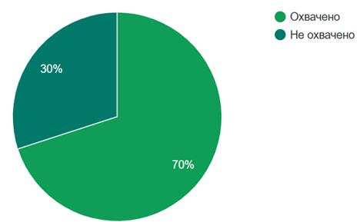

      Морфологический состав отходов в сельских районах отличается от такового в городской местности. В нем доминируют органические отходы и меньшая доля пластмассы, упаковочных материалов, бумаги и картона. Следует отметить, что в сельских районах органическая часть отходов обычно не размещается на полигоне или свалках. Значительная доля органических отходов скармливается животным или компостируются в домашних условиях. Кроме того, дерево и другие материалы могут сжигаться с целью отопления. Оба этих вида деятельности оказывают влияние на состав и объемы образующихся отходов.

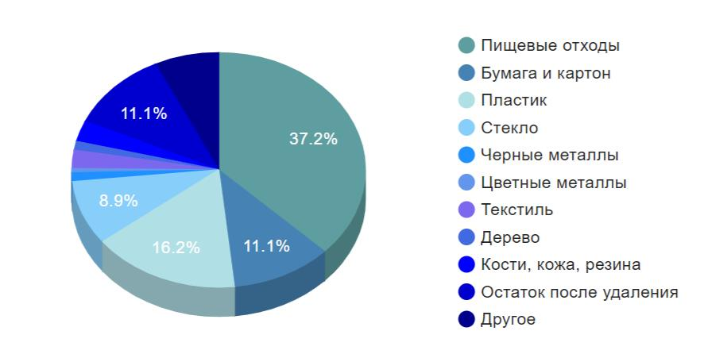

**Рисунок 2 – Средние показатели морфологического состава ТБО по республике**

      Управление отходами в Казахстане регулируется Экологическим кодексом. В 2013 году Указом Президента Республики Казахстан утверждена Концепция по переходу Республики Казахстан к "зеленой экономике". Одним из ключевых направлений Концепции является повышение эффективности, надежности, экологической и социальной приемлемости сбора, транспортировки, переработки и удаления твердых бытовых отходов (ТБО). Целевыми показателями являются доля переработки отходов до 40% к 2030 году и 50% к 2050 году, а охват населения централизованным сбором ТБО к 2030 году должен составить 100%.

      В целях развития сферы переработки твердых бытовых отходов (далее – ТБО) совершенствована нормативная правовая база. В частности, внесены поправки в Экологический кодекс:

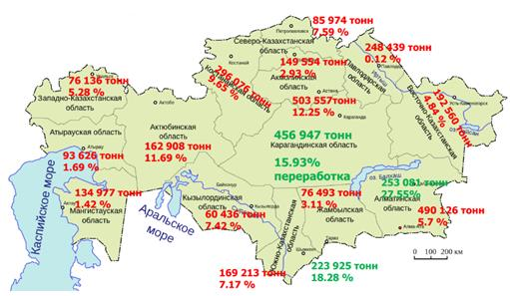

      введены понятия "раздельный сбор коммунальных отходов", "вторичное сырье", установлены требования к ним;

      введены расширенные обязательства производителей (импортеров);

      введен запрет на захоронение на полигонах некоторых видов отходов.

      С 2016 года запрещено захоронение на полигонах ртутьсодержащих ламп и приборов; лом металлов; отработанные масла и жидкости; батареи; электронные отходы;

      С 1 января 2019 года вступил в силу запрет на захоронение пластмассы; макулатуры, картона и отходов бумаги, стекла;

      С 2021 года – на строительные и пищевые отходы.

      В соответствии с подпунктами 2) пункта 3 статьи 365 Экологического кодекса Республики Казахстан, местные представительные органы районов, городов областного значения, городов республиканского значения, столицы реализуют государственную политику в области управления коммунальными отходами посредством:

      1) утверждения в пределах своей компетенции программы по управлению коммунальными отходами;

      2) утверждения норм образования и накопления коммунальных отходов;

      3) утверждения тарифов для населения на сбор, транспортировку, сортировку и захоронение твердых бытовых отходов.

**Таблица 2 - Доля переработанных и утилизированных ТБО за 2017-2022 годы, %**

|  |  |  |  |  |  |  |  |
| --- | --- | --- | --- | --- | --- | --- | --- |
| № | Регион/Область | 2017 г. | 2018 г. | 2019 г. | 2020 г. | 2021 г. | 2022 г. |
| 1. | Абай |  |  |  |  |  | 1,58 |
| 2. | Акмолинская | 2,11 | 2,93 | 3,02 | 15 | 8,7 | 7,93 |
| 3. | Актюбинская | 3,51 | 11,69 | 10 | 10 | 10,7 | 15,02 |
| 4. | Алматинская | 24,77 | 27,55 | 23,28 | 17 | 17,6 | 17,12 |
| 5. | Атырауская | 44,33 | 1,69 | 10,44 | 20 | 21,6 | 27,46 |
| 6. | Восточно-Казахстанская | 3,17 | 4,84 | 3,28 | 18 | 11,3 | 16,00 |
| 7. | Жамбылская | 3,47 | 3,11 | 8,53 | 13 | 12,7 | 16,11 |
| 8. | Жетысу |  |  |  |  |  | 17,77 |
| 9. | Западно-Казахстанская | 2,17 | 5,28 | 8,6 | 11 | 11,6 | 15,10 |
| 10. | Карагандинская | 13,96 | 16,39 | 17,42 | 29 | 29 | 54,61 |
| 11. | Костанайская | 0,93 | 9,65 | 10,3 | 12 | 17,7 | 18,21 |
| 12. | Кызылординская | 8,13 | 7,42 | 10,78 | 18 | 19,7 | 24,51 |
| 13. | Мангистауская | 6,49 | 1,42 | 33,8 | 35 | 28,3 | 32,08 |
| 14. | Павлодарская | 0,23 | 0,12 | 15 | 22 | 23,8 | 27,30 |
| 15. | Северо-Казахстанская | 3,59 | 7,59 | 10,78 | 13 | 15, | 18,34 |
| 16. | Туркестанская | 3,48 | 7,17 | 10,05 | 13 | 16 | 19,00 |
| 17. | Улытау |  |  |  |  |  |
| 18. | г. Алматы | 10,01 | 5,70 | 10,95 | 10 | 14 | 18,00 |
| 19. | г. Астана | 8,33 | 12,25 | 15,92 | 30 | 75 | 75,20 |
| 20. | г. Шымкент | - | 18,28 | 22,77 | 25 | 27,2 | 30,28 |
| ИТОГО | | 9,05 | 11,51 | 14,9 | 18,3 | 21,1 | 25,4 |

      Источник: Министерство экологии и природных ресурсов РК.

**Раздельный сбор и сортировка ТБО**

      В 2022 году в республике из 207 городов и районов раздельный сбор на разных этапах внедрен в 133, а сортировка – в 103 населенных пунктах. На 31.12.2022 г. в Казахстане в сфере управления отходами функционируют порядка 564 предприятий.

      Информация по внедрению раздельного сбора и сортировки ТБО представлена в таблице.

**Таблица 3 - Внедрение раздельного сбора и сортировки ТБО в 2022 году в Казахстане**

|  |  |  |  |
| --- | --- | --- | --- |
| № | Регион/Область | Количество НП, где внедрен раздельный сбор ТБО* | Количество НП, где внедрена сортировка ТБО* |
| 1 | Абай | 2 | 2 |
| 2 | Акмолинская | 10 | 7 |
| 3 | Актюбинская | 9 | 7 |
| 4 | Алматинская | 10 | 3 |
| 5 | Атырауская | 6 | 5 |
| 6 | Восточно-Казахстанская | 2 | 1 |
| 7 | Жамбылская | 11 | 9 |
| 8 | Жетысу | 4 | 1 |
| 9 | Западно-Казахстанская | 13 | 13 |
| 10 | Карагандинская | 8 | 6 |
| 11 | Костанайская | 20 | 13 |
| 12 | Кызылординская | 8 | 8 |
| 13 | Мангистауская | 4 | 4 |
| 14 | Павлодарская | 7 | 3 |
| 15 | Северо-Казахстанская | 7 | 1 |
| 16 | Туркестанская | 17 | 16 |
| 17 | Улытау | 1 | 1 |
| 18 | г. Шымкент | 1 | 1 |
| 19 | г. Алматы | 1 | 1 |
| 20 | г. Астана | 1 | 1 |
| ИТОГО | | 142 | 103 |

      Примечание. *Согласно информации местных исполнительных органов. Источник: Министерство экологии и природных ресурсов РК.

      Из общего числа собранных и транспортированных отходов 5,6% собрано предприятиями государственной формы собственности, 93,6% – частной и 0,8% – иностранной форм собственности.

**Таблица 4 - Количество полигонов, зарегистрированных в государственном кадастре отходов за 2022 год**

|  |  |  |  |  |
| --- | --- | --- | --- | --- |
| № | Регион/Область | Полигон опасных отходов, ед. | Полигон неопасных отходов, ед. | Полигон ТБО, ед. |
| 1 | Абай | 0 | 0 | 0 |
| 2 | Акмолинская | 6 | 9 | 21 |
| 3 | Актюбинская | 11 | 7 | 7 |
| 4 | Алматинская | 0 | 5 | 3 |
| 5 | Атырауская | 10 | 0 | 4 |
| 6 | Восточно-Казахстанская | 2 | 7 | 5 |
| 7 | Жамбылская | 1 | 20 | 13 |
| 8 | Жетысу | 0 | 0 | 0 |
| 9 | Западно-Казахстанская | 1 | 2 | 30 |
| 10 | Карагандинская | 1 | 40 | 31 |
| 11 | Костанайская | 2 | 29 | 60 |
| 12 | Кызылординская | 2 | 9 | 4 |
| 13 | Мангистауская | 14 | 2 | 3 |
| 14 | Павлодарская | 7 | 19 | 27 |
| 15 | Северо-Казахстанская | 0 | 9 | 9 |
| 16 | Туркестанская | 4 | 11 | 12 |
| 17 | Улытау | 0 | 0 | 0 |
| 18 | г. Алматы | 1 | 1 | 0 |
| 19 | г. Астана | 0 | 1 | 1 |
| 20 | г. Шымкент | 3 | 2 | 1 |
| ВСЕГО | | 65,0 | 173,0 | 231,0 |

      Всего по Республике Казахстан за 2022 год зарегистрировано 469 полигонов отходов, из них:

      - полигоны опасных отходов – 65 ед.;

      - полигоны неопасных отходов – 173 ед.;

      - полигоны ТБО – 231 ед.

**Таблица 5 - Доля полигонов, соответствующих экологическим и санитарно-эпидемиологическим нормам за 2021-2022 годы**

|  |  |  |  |  |  |  |  |
| --- | --- | --- | --- | --- | --- | --- | --- |
| №п/ п | Область/ Регион | Количество полигонов ТБО, ед. | | Количество соответствующих нормам полигонов, ед. | | Доля полигонов, соответствующих нормам, % | |
|  | 2021 год | 2022 год | 2021 год | 2022год | 2021 год | 2022 год |
| 1 | Абай | - | 170 | - | 5 | - | 2,94 |
| 2 | Акмолинская | 130 | 130 | 23 | 24 | 17,69 | 18,46 |
| 3 | Актюбинская | 323 | 323 | 12 | 15 | 3,72 | 4,64 |
| 4 | Алматинская | 313 | 131 | 14 | 7 | 4,47 | 5,07 |
| 5 | Атырауская | 55 | 55 | 8 | 8 | 14,5 | 14,55 |
| 6 | Восточно-Казахстанская | 335 | 165 | 30 | 22 | 8,96 | 13,33 |
| 7 | Жамбылская | 158 | 158 | 158 | 158 | 100 | 100,00 |
| 8 | Жетысу | - | 189 | - | 7 | - | 3,70 |
| 9 | Западно-Казахстанская | 147 | 147 | 2 | 2 | 1,36 | 1,36 |
| 10 | Карагандинская | 202 | 169 | 24 | 39 | 11,88 | 23,08 |
| 11 | Костанайская | 239 | 239 | 139 | 139 | 58,2 | 58,16 |
| 12 | Кызылординская | 145 | 145 | 7 | 7 | 4,83 | 4,83 |
| 13 | Мангистауская | 23 | 23 | 7 | 7 | 30,43 | 30,43 |
| 14 | Павлодарская | 321 | 321 | 4 | 5 | 1,25 | 1,56 |
| 15 | Северо-Казахстанская | 456 | 453 | 16 | 11 | 3,51 | 2,43 |
| 16 | Туркестанская | 158 | 158 | 158 | 158 | 100 | 100,00 |
| 17 | Улытау | - | 34 | - | 17 | - | 50,00 |
| 18 | г. Алматы | В городе отсутствует полигон, вывозят в Алматинскую область | | | | | |
| 19 | г. Астана | 1 | 1 | 1 | 1 | 100 | 100 |
| 20 | г. Шымкент | 1 | 1 | 1 | 1 | 100 | 100 |
| Всего по Республике Казахстан | | 3007 | 3012 | 603 | 633 | 20 | 21 |

**Таблица 6 – Образование коммунальных отходов и уровень их переработки в Республике Казахстан\***

|  |  |  |  |  |  |  |  |
| --- | --- | --- | --- | --- | --- | --- | --- |
| № | Наименование показателя | Единица измерения | Период, год | | | | |
| 2018 | 2019 | 2020 | 2021 | 2022 |
| 1 | Образование коммунальных отходов | тыс. тонн | 3 692,0 | 3 674,0 | 3 708,5 | 4 006,5 | 3 822,8 |
| 2 | Индекс образования коммунальных отходов | процент 2010=100 | 97,6 | 97,1 | 98,0 | 105,9 | 101,0 |
| 3 | Переработка и утилизация коммунальных отходов | тыс. тонн | 427,1 | 418,3 | 760,0 | 546,3 | 595,3 |
| 5 | Доля переработки и утилизации коммунальных отходов | процент | 11,6 | 11,4 | 20,5 | 13,6 | 15,6 |
| 6 | Интенсивность образования коммунальных отходов на душу населения | кг | 202 | 198 | 198 | 211 | 195 |

      * Показатели "зеленой экономики", Бюро национальной статистики АСПиР РК, 29 ноября 2023 года.

      Формировать (рассчитывать) тарифы на сбор ТБО акиматы должны согласно Приказу Министра экологии, геологии и природных ресурсов Республики Казахстан от 14 сентября 2021 года № 377 (зарегистрирован в Министерстве юстиции Республики Казахстан 16 сентября 2021 года № 24382) "Об утверждении Методики расчета тарифа для населения на сбор, транспортировку, сортировку и захоронение твердых бытовых отходов".

      Согласно нормам действующего с 2021 года приказа, в расчет тарифа на вывоз ТБО включаются: (1) себестоимость, отражающая фактические и/или нормативные затраты (сумма затрат на выполнение услуг по сбору, транспортировке, сортировке и захоронению ТБО, обще эксплуатационных и внеэксплуатационных расходов), а также (2) допустимый уровень прибыли, который определяется на уровне не выше ставки рефинансирования Национального Банка Республики Казахстан на дату расчета тарифа.

      Тарифы на сбор ТБО

      В реализацию норм Экологического кодекса Республики Казахстан, принятого 2 января 2021 года, 14 сентября 2021 года был подписан Приказ Методика расчета тарифа на сбор ТБО, соответственно, по всей республике должны были быть пересмотрены тарифы на сбор ТБО.

      Решением Кызылкогинского районного маслихата от 14 августа 2023 года № 6-1 "Об утверждении тарифов для населения на сбор, транспортировку, сортировку и захоронение твердых бытовых по Кызылкогинскому району", в районе утверждены следующие тарифы для населения на сбор, транспортировку, сортировку и захоронение твердых-бытовых:

**Таблица 7 – Тарифы для населения на сбор, транспортировку, сортировку и захоронение твердых бытовых отходов по Кызылкогинскому району**

|  |  |  |
| --- | --- | --- |
| Наименование | Расчетная единица | Тенге (Без НДС) |
| Домовладения благоустроенные | в месяц с 1-го жителя | 165,7 |
| Домовладения неблагоустроенные | в месяц с 1-го жителя | 180,0 |
| Годовой тариф на единицу (объем) | 1 м3 | 1 186,81 |

**Таблица 8 - Нормы образования и накопления коммунальных отходов по Кызылкогинкому району**

      Решением Кызылкогинского районного маслихата Атырауской области от 14 августа 2023 года № 6-2 утверждены нормы образования и накопления коммунальных отходов по Кызылкогинскому району:

|  |  |  |  |  |
| --- | --- | --- | --- | --- |
| № | Объект накопления коммунальных отходов | Расчетная единица | Средне годовая норма накопления коммунальных отходов, м³ | Примечание |
| 1.1. | Домовладения благоустроенные | 1 житель | 1,67 |  |
| 1.2. | Домовладения неблагоустроенные | 1 житель | 1,82 |  |
| 2. | Общежития, интернаты и другие подобные объекты | 1 место | 1,53 |  |
| 3. | Гостиницы, санатории, дома отдыха | 1 место | 1,1 |  |
| 4. | Детские сады, ясли и другие дошкольные учреждения | 1 место | 0,61 |  |
| 5. | Учреждения, организации, офисы, конторы, банки, отделения связи | 1 сотрудник | 1,33 |  |
| 6. | Поликлиники, медицинские центры | 1 посещение | 0,0082 |  |
| 7. | Больницы, прочие лечебно-профилактические учреждения | 1 койко-место | 1,27 |  |
| 8. | Школы и другие учебные заведения | 1 учащийся | 0,37 |  |
| 9. | Рестораны, кафе, прочие увеселительные заведения и учреждения общественного питания | 1 посадочное место | 0,78 |  |
| 10. | Театры, кинотеатры, концертные залы, ночные клубы, казино, залы игровых автоматов, интернет-кафе, компьютерные клубы | 1 посадочное место | 0,42 |  |
| 11. | Музеи, выставки | 1 м2 общей площади | 0,0037 |  |
| 12. | Стадионы, спортивные площадки | 1 место по проекту | 0,045 |  |
| 13. | Спортивные, танцевальные и игровые залы | 1 м2 общей площади | 0,09 |  |
| 14. | Продовольственные и промышленно-товарные магазины, смешанные магазины | 1 м2 торговой площади | 1,25 |  |
| 15. | Рынки, торговые павильоны, киоски, лотки | 1 м2 торговой площади | 0,62 |  |
| 16. | Вокзалы, автовокзалы, аэропорты | 1 м2 общей площади | 0,27 |  |
| 17. | Аптеки | 1 м2 торговой площади | 0,47 |  |
| 18. | Автостоянки, автомойки, АЗС | 1 машино-место | 0,61 |  |
| 19. | Автомастерские | 1 работник | 1,27 |  |
| 20. | Парикмахерские, косметические салоны | 1 рабочее место | 0,64 |  |
| 21. | Мастерские ювелирные, по ремонту обуви, часов | 1 м2 общей площади | 0,41 |  |
| 22. | Мелкий ремонт и услуги (изготовление ключей и т.д.) | 1 рабочее место | - |  |
| 23. | Бани, сауны | 1 м2 общей площади | 0,71 |  |

      В целом считается, что "управление отходами" включает все следующие виды деятельности: сбор, перевозку, переработку и удаление отходов, включая последующий уход за объектами по удалению отходов, а также, по мнению некоторых экспертов, деятельность, направленную на сокращение образования отходов.

      Одним из важнейших направлений охраны окружающей среды является рациональная организация управления отходами производства и потребления. Важную роль в этом играет экономическое стимулирование внедрения малоотходных и безотходных технологий, переработки отходов в целях их обезвреживания и утилизации.

      За 2021 год по республике количество полигонов ТБО составило 3 007, из них соответствуют экологическим и санитарным нормам – 603 (20%).

      Значительная часть полигонов в Атырауской области не соответствует установленным нормам по обращению с твердыми бытовыми отходами. Это требует усилий и мер для улучшения системы управления отходами в регионе с целью соответствия экологическим и санитарным стандартам.

      Среднее значение тарифа на сбор ТБО в городах, утвержденных в 2022 году, для жителей жилых комплексов и индивидуальных жилищ 428,72 и 448,27 тенге, соответственно. Данные средние значения 2022 года выше среднего уровня тарифов для всех 37 рассматриваемых городов (1 994, 301 и 315 тенге, соответственно).

**Сведения о предприятиях, осуществляющих сбор и переработку отходов.**

**Таблица 9 – Утилизация отходов стеклянной упаковки:**

|  |  |  |  |
| --- | --- | --- | --- |
| № | Наименование | Местоположение | Мощность, тонн в год |
| 1 | ТОО АлматыСтекло | Алматинская область, Карасайский район | 20 000 |
| 2 | ТОО Еврокристалл | г. Шымкент | 12500 |
| 3 | ТОО Qazaq Glass Company | Алматинская область, Илийская район | 20 000 в 2021 году, 25000 в 2022 году |

**Таблица 10 - Утилизация отходов пластмассовой упаковки**

|  |  |  |  |
| --- | --- | --- | --- |
| № | Наименование | Местоположение | Мощность, тонн в год |
| 1 | ТОО Astana Recycling Plant | г. Астана | 3300 |
| 2 | ТОО Green Technology Industries | Туркестанская область, Ордабасинский район | 7 000 тонн в 2021 году; 10 000 тонн в 2022 году |
| 3 | ТОО Радуга | Северо-Казахстанская область, г. Петропавловск | 3200 |
| 4 | ТОО ГорКомТранс | Карагандинская область, г. Караганда | 3 000 тонн в 2021 году; 3 578 тонн в 2022 год |
| 5 | ТОО "Клининговая компания ЭкоКомфорт" | Карагандинская область, г. Караганда | 300 |
| 6 | ТОО Статус-Эверест | Туркестанская область, г. Кентау | 910 тонн в 2021 году; 2 000 тонн в 2022 году |
| 7 | ТОО Qazaq Recycling | город Алматы | 1200 |
| 8 | ТОО Производственная компания Дорпласт-инвест | Алматинская область, г. Капшагай | 900 |
| 9 | ИП Попов И.А. | Павлодарская область, г. Павлодар | 800 |
| 10 | ТОО "Green Park Kokshetau" | Северо-Казахстанская область, г. Петропавловск | 1680 |

**Таблица 11 - Утилизация отходов картонно-бумажной упаковки**

|  |  |  |  |
| --- | --- | --- | --- |
| № | Наименование | Местоположение | Мощность, тонн в год |
| 1 | ТОО Kagazy Recycling | г. Алматы | 55 000 тонн в 2021 году; 60 000 тонн в 2022 году |
| 2 | ТОО "NUR KAGAZY" | Алматинская область, Талгарский район | 30 000 тонн в 2021 году; 40 000 тонн в 2022 году |
| 3 | ТОО "Eco Pack Astana" | Акмолинская область, Целиноградский район | 2 160 тонн в 2021 году; 5 400 тонн в 2022 году |
| 4 | ТОО Картонно-Бумажный Комбинат-2015 | Костанайская область, г. Лисаковск | 550 |
| 5 | ТОО ЛисБум.KZ | Костанайская область, г. Лисаковск | 2 000 тонн в 2021 году; 3 000 тонн в 2022 году |
| 6 | ТОО Бумпром | Туркестанская область, Енбекшинский район | 10 000 тонн в 2021 году; 15 000 тонн в 2022 году |
| 7 | ТОО Goldman Astana | Северо-Казахстанская область, Кызылжарский район | 3 600 тонн в 2021 году; 7 200 тонн в 2022 году |
| 8 | ТОО Интер Мульти Сервис | г. Алматы | 26 000 тонн в 2021 году; 40 000 тонн в 2022 году |
| 9 | ТОО Завод Гофротара | Павлодарская область, г. Павлодар | 936 |
| 10 | ТОО Кызылорда Кагазы | Кызылординская область, г. Кызылорда | 312 |
| 11 | ТОО Актауская бумажная компания | Мангистауская область, Мунайлинский район | 200 |
| 12 | ИП Лайбекова К.Ж. | Туркестанская область, Сарыагашский район | 800 |

**1.2 Оценка текущего состояния управления коммунальными отходами в Кызылкогинском районе.**

      По данным Бюро национальной статистики РК, в Атырауской области в 2022 году объем собранных отходов с учетом самовывозящих предприятий составил 92 644 тонны, из них 79 738 тонн коммунальных отходов.

**Таблица 12 - Общий объем поступивших на полигоны коммунальных отходов, показатели сортировки коммунальных отходов по Атырауской области за 2022 год**

|  |  |  |
| --- | --- | --- |
|  | Объем поступивших отходов, тонн | |
|  | Общий объем собранных отходов, с учетом отходов самовывозящих предприятий | Из них объем собранных коммунальных |
| Атырауская область | 92644 | 79738 |
| г. Атырау | 58180 | 47295 |
| Исатайский район | 379 | 379 |
| Жылыойский район | 2519 | х |
| Кызылкогинский район | х | х |
| Курмангазинский | 11250 | 11250 |
| Индерский район | 2338 | 2338 |
| Макатский район | 13873 | 13873 |
| Махамбетский район | 4105 | 4105 |

      В связи с острой проблемой утилизации и переработки твердых бытовых отходов планируется открыть в районах и крупных населенных пунктах области пункты приема отсортированных отходов (пластик, макулатура, стекло и т.д.) с широким вовлечением предпринимателей в работу по сортировке и переработке ТБО.

      Полигоны ТБО

      Всего в области 55 полигонов для размещения ТБО, из них только 8 соответствуют экологическим и санитарным требованиям.

      В г. Атырау за счет средств частных инвесторов начато строительство двух полигонов для ТБО с сортировочными линиями (до 225 тыс. тонн/год). В левобережной части акиматом города выделен земельный участок площадью 30 га ТОО "Промэкология" для строительства полигонов ТБО с сортировочной линией. В 2022 году получены необходимые технические условия на строительство комплекса и проектирование инженерной инфраструктуры. В правобережной части г. Атырау ТОО "ГринСитиКлининг" завершено строительство мусоросортировочного комплекса на участке площадью 5 га.

      Стихийные свалки

      По данным космического мониторинга АО "НК "Қазақстан Ғарыш Сапары", в 2022 году на территории области выявлено 131 несанкционированное место размещения отходов: в г. Атырау - 67, Махамбетском районе – 4, Жылыойском районе – 58, Макатском районе – 2. Все стихийные свалки полностью ликвидированы.

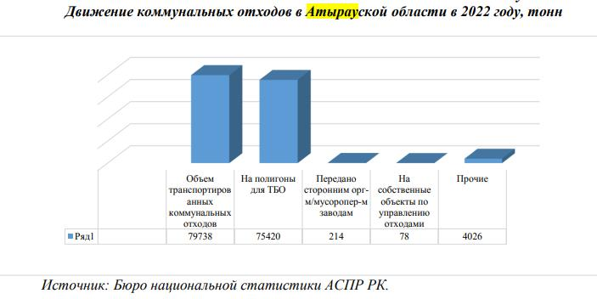

      Согласно официальной информации областного управления природопользования, на территории Атырауской области деятельность по сбору и вывозу коммунальных отходов осуществляют 10 хозяйствующих субъектов различных форм собственности.

      1. ТОО "Спецавтобаза" г. Атырау

      2. ТОО "Экоқала ХХІ" Жылыойский район

      3. ИП "Жомарт" Индерский район

      4. ТОО "ИсатайГазСтрой-Сервис", ИП "Рыспаев Утемис" Исатайский район

      5. ИП "Тазалық" Кызылкогинский район

      6. ИП "Зере" Курмангазинский район

      7. ТОО "Актау+НШ", ТОО "Тазалык-Көгал" Макатский район

      8. ТОО "WesternConstructionTeam" Махамбетский район

**Таблица 13 - Фактический собранный объем отходов по Кызылкогинскому району, по данным отдела ЖКХ.**

|  |  |  |  |  |
| --- | --- | --- | --- | --- |
| Населенный пункт | Количество коммунальных отходов | | | |
| 2020 год, в тн | 2021 год, в тн | 2022 год, в тн | ИТОГО в тн 2020-2022г |
| с.Миялы | 1923 | 1930 | 1933 | 5786 |
| с.Караколь | 332 | 345 | 330 | 1007 |
| с.Айдын | 10 | 15 | 8 | 33 |
| с.Жаскайрат | 511 | 520 | 533 | 1564 |
| с.Аккора | 18 | 20 | 24 | 62 |
| с.Жангельдин | 360 | 368 | 382 | 1110 |
| с.Тасшагиль | 395 | 410 | 421 | 1226 |
| с.Когам | 20 | 25 | 33 | 78 |
| с.Коныстану | 19 | 22 | 30 | 71 |
| с.Карабау | 280 | 290 | 308 | 878 |
| с.Бухар | 4 | 5 | 8 | 17 |
| с.Тайсойган | 188 | 190 | 195 | 573 |
| с.Коныстану | 401 | 407 | 412 | 1220 |
| с.Буйрек | 20 | 22 | 24 | 66 |
| с.Коскулак | 25 | 28 | 30 | 83 |
| с.Мукур | 849 | 855 | 859 | 2563 |
| с.Жамансор | 116 | 120 | 122 | 358 |
| с.Жантерек | 85 | 87 | 90 | 262 |
| с.Кенбай | 30 | 32 | 36 | 98 |
| с.Таскудук | 23 | 27 | 32 | 82 |
| с.Сорколь | 9 | 10 | 13 | 32 |
| с.Саркумак | 10 | 12 | 16 | 38 |
| с.Сагиз | 1780 | 1800 | 1810 | 5390 |
| с.Былкылдакты | 10 | 12 | 15 | 37 |
| с.Коныраулы | 15 | 17 | 19 | 51 |
| с.Кенбай | 20 | 22 | 25 | 67 |
| ИТОГО | 7453 | 7591 | 7708 | 22752 |

      В Кызылкогинском районе по информации акимата сбором и вывозом ТБО занимается ИП Тазалык и ИП "Набиев".

      По району на 142 площадок установлено 745 контейнеров. Вместимость площадок от 2 до 6 контейнеров.

      В районе действует 2-полигона ТБО.

      1. Полигон ТБО с.Миялы начал свою эксплуатацию в 2023 году, находится в южной части села. Ближайшая жилая застройка находится более 4000 метров. Согласно информации Акимата Кызылкогинского района, Полигон ТБО в селе Миялы с площадью 50 га передано в доверительное управление ИП "Тазалык", а так же переданы следующе транспортные средства:

      1.Мусоровоз ГАЗ-53. 2016г.в. – 1шт,

      2. Мини Погрузчик LUGONG N916 - 1 шт,

      3. Трактор 2023 г.в. – 1 шт.

      Полигон будет охватывать с.Миялы, с.Жангельдин, с.Жаскайрат, с.Аккора и с.Тайсойган. Отсутствует сортировка и переработка коммунальных отходов.

      Количество контейнеров 300 шт (150 железных и 150 сетчатых контейнеров), из них установленных контейнеров составляет 150шт.

      На полигоне ТБО, устанавливается сортировочная линия для запуска.

      2. Полигон ТБО с.Сагыз, начал свою эксплуатацию в 2023 году, находится в северной части села, охватывает с.Сагиз, с.Былпылдакты, с.Коныраулы, с.Сорколь и с.Саркумак. Ближайшая жилая застройка находится более 6000 метров. Отсутствует сортировка и переработка коммунальных отходов.

      Согласно информации Акимата Кызылкогинского района, Полигон ТБО в селе Сагиз с площадью 28 га передано в доверительное управление ИП "Набиев.

      Количество спецтехники: 1-мусоровоз ГАЗ-53, 2019г, 1-самосвал 2023 г.в., 1-погрузчик 2023г.в.

      В селе Сагиз, на полигоне ТБО производится монтаж сортировочной линии. Выделено 40 площадок для контейнеров, количество установленных контейнеров составляет 60 шт.

      В районе также имеется 9-площадок для складирования твердых бытовых и промышленных отходов в 8-ми сельских округах.

      Площадка № 1- с.Караколь

      В Жамбульском сельском округе площадка с территорией 6 га действует с 2018 года, находится в северной части села, охватывает с.Караколь и с.Айдын. Используется для складирования твердых бытовых и промышленных отходов. Ближайшая жилая застройка находится более 3000 метров. Отходы, сгенерированные населением села, доставляются с использованием автотранспорта выделяемым акиматом сельского округа или жителями самостоятельно.

      Площадка огорожена. Выделено 5 площадок для контейнеров, количество установленных контейнеров составляет 32 шт.

      Запланировано и введется работы ПСД на строительство нового полигона в селе Караколь. Полигон будет охватывать с. Караколь, с.Коныстану, с.Буйрек, с.Коскулак, с.Тасшагыл, с.Когам, аул Коныстану, с.Карабау, с.Бухар и с.Айдын.

      Площадка № 2 - с.Тасшагиль

      В Тасшагильском сельском округе площадка с территорией 2 га действует с 2018 года, находится в юго-западной части села, охватывает с.Тасшагиль, с.Когам и с.Коныстану. Используется для складирования твердых бытовых и промышленных отходов. Ближайшая жилая застройка находится более 2500 метров. Отходы, сгенерированные населением села, доставляются с использованием автотранспорта выделяемым акиматом сельского округа или жителями самостоятельно.

      Площадка огорожена. Количество установленных контейнеров составляет 46 шт.

      Площадка № 3 - с.Жангельдин

      В Жангельдинском сельском округе площадка с территорией 4 га действует с 2018 года, находится в северной части села, охватывает с.Жангельдин. Используется для складирования твердых бытовых и промышленных отходов. Ближайшая жилая застройка находится более 3000 метров. Отходы, сгенерированные населением села, доставляются с использованием автотранспорта выделяемым акиматом сельского округа или жителями самостоятельно.

      Площадка огорожена. Количество установленных контейнеров составляет 70 шт.

      Площадка № 4 - с.Жаскайрат

      В Уильском сельском округе площадка с территорией 4 га действует с 2018 года, находится в северной части села, охватывает с.Жаскайрат, с.Аккора. Используется для складирования твердых бытовых и промышленных отходов. Ближайшая жилая застройка находится более 2500 метров. Отходы, сгенерированные населением села, доставляются с использованием автотранспорта выделяемым акиматом сельского округа или жителями самостоятельно.

      Площадка огорожена. Количество установленных контейнеров составляет 37 шт.

      Площадка № 5 - № 6 с.Карабау

      В Кызылкогинском сельском округе 2-площадки с территорией по 4 га действует с 2018 года, 1-ая находится в северной части села и 2-ая в южной части села, охватывает с.Карабау, с.Бухар. Используется для складирования твердых бытовых и промышленных отходов. Ближайшая жилая застройка находится более 3000 метров. Отходы, сгенерированные населением села, доставляются с использованием автотранспорта выделяемым акиматом сельского округа или жителями самостоятельно.

      Площадки не огорожены. Количество установленных контейнеров составляет 36 шт.

      Площадка № 7 - с.Тайсойган

      В Тайсойганском сельском округе площадка с территорией 2,5 га действует с 2018 года, находится в юго-западной части села, охватывает с.Тайсойган. Используется для складирования твердых бытовых и промышленных отходов. Ближайшая жилая застройка находится более 2500 метров. Отходы, сгенерированные населением села, доставляются с использованием автотранспорта выделяемым акиматом сельского округа или жителями самостоятельно.

      Площадка огорожена. Количество установленных контейнеров составляет 41 шт.

      Площадка № 8 - с.Коныстану

      В Коздигаринском сельском округе площадка с территорией 2 га действует с 2018 года, находится в южной части села, охватывает с. Коныстану, с.Буйрек и с.Коскулак. Используется для складирования твердых бытовых и промышленных отходов. Ближайшая жилая застройка находится более 2500 метров. Отходы, сгенерированные населением села, доставляются с использованием автотранспорта выделяемым акиматом сельского округа или жителями самостоятельно.

      Площадка огорожена. Количество установленных контейнеров составляет 35 шт.

      Площадка № 9 - с.Мукур

      В Мукурском сельском округе площадка с территорией 8 га действует с 2022 года, находится в северной части села.

      Используется для складирования твердых бытовых и промышленных отходов. Ближайшая жилая застройка находится более 3000 метров. Отходы, сгенерированные населением села, доставляются с использованием автотранспорта выделяемым акиматом сельского округа или жителями самостоятельно.

      Площадка огорожена. Количество установленных контейнеров составляет 85 шт. Запланировано и введется работы ПСД на строительство нового полигона в селе Мукур. Полигон будет охватывать с.Мукур, с.Жамансор, с.Жантерек, с.Кенбай, с.Таскудук, с.Кенбай.

**1.3 Сведения о классификации отходов**

      Физические характеристики ТБО - нерастворимые, нелетучие, невзрывоопасные, твердые.

      Химический и морфологический состав отходов на 2024-2030 год планируется следующим образом:

      Твердые бытовые отходы. По химическому и морфологическому составу твердые бытовые отходы являются отходами жизнедеятельности населения и предприятий, состоящие в основном из пищевых, бумажных и текстильных продуктов. Согласно Методики по расчету выбросов загрязняющих веществ в атмосферу от полигонов твердых бытовых отходов (приложение №17 к приказу Министра ООС РК от 18.04.2008 г. №100-п) состав твердых бытовых отходов представлен (%): пищевые отходы (35-45); бумага, картон (32-35); дерево (1-2); черный металлолом (3-4); цветной металлолом (0,5-1,5); текстиль (3-5); кости (1-2); стекло (2-3); кожа, резина (0,5-1); камни, штукатурка (0,5-1); пластмасса (3-4); прочее (1-2); отсев менее 15 мм (5-7).

      Морфологический состав твердых бытовых отходов для временного складирования (83%) для последующей передачи спецорганизациям: 2024-2030 гг. - пищевые отходы (40%); бумага, картон (32%); стекло (2%); металлолом (5%); пластмасса (4%).

      Морфологический состав твердых бытовых отходов для захоронения (17%): - 2024-2030 гг. - дерево (2%); текстиль (3%); кости (2%); кожа, резина (0,5%); камни, штукатурка (0,5%); прочее (2%); отсев 7%.

      Строительный мусор образуется после ремонта помещений. Согласно Методики разработки проектов нормативов предельного размещения отходов производства и потребления (приложение №16 к приказу Министра ООС РК от 18.04.2008 г. №100-п) в состав отходов входят: остатки цемента - 10%, песок - 30%, бой керамической плитки - 5%, штукатурка - 55%. 2024-2030 гг. - строительный мусор, принимаемый на полигон, складируется на площадках временного хранения для последующей передачи в спецорганизации, в целях их последующей утилизации, восстановления или переработки.

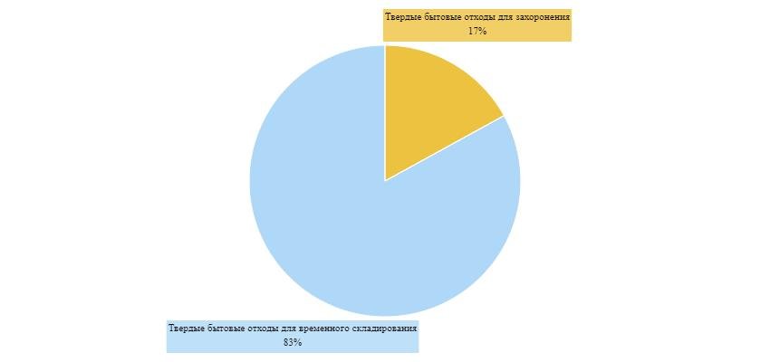

**Рисунок 3 – Морфологический состав твердых бытовых отходов**

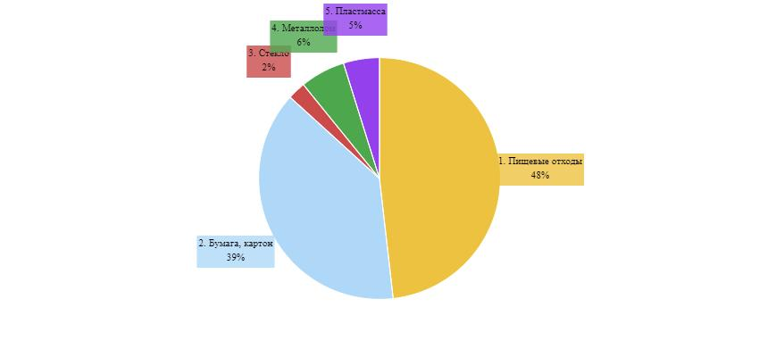

**Рисунок 4 – Морфологический состав твердых бытовых отходов для захоронения**

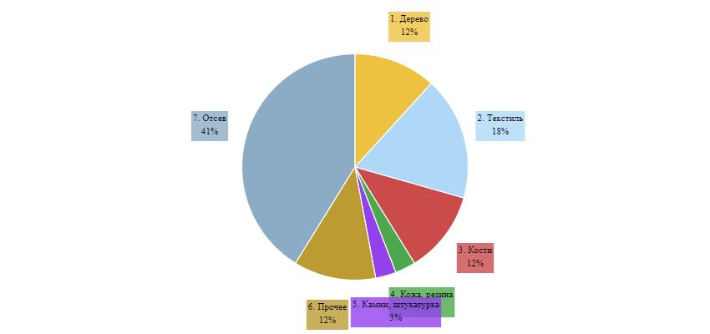

**Рисунок 5 – Морфологический состав твердых бытовых отходов для захоронения**

**1.4 Основные проблемы в сфере управления коммунальными отходами**

      Основную часть существующего парка автомобилей-мусоровозов составляют неспециализированные грузовики. Значительную часть автопарка – старые и сильно изношенные автомашины. Поэтому нередко до 50% автопарка находится в непригодном для эксплуатации состоянии (в ремонте). Современные специализированные мусоровозы с возможностью уплотнения транспортируемых ТБО составляют лишь незначительную часть автопарка, а перевозка непрессованных бытовых отходов (с плотностью 200-250 кг/м3) заметно увеличивает транспортные расходы.

      Также "слабое место" – дороги. Они часто слишком узкие и/или плохого качества, а зимой их заносит снегом, и они становятся непроезжими.

      Согласно в пункте 7 главе 1 приказе и.о. Министра экологии, геологии и природных ресурсов Республики Казахстан от 2 декабря 2021 года №482 (Зарегистрирован в Министерстве юстиции Республики Казахстан 8 декабря 2021 года № 25595) "Об утверждении Требований к раздельному сбору отходов, в том числе к видам или группам (совокупности видов) отходов, подлежащих обязательному раздельному сбору с учетом технической, экономической и экологической целесообразности" указано что "Владельцы отходов осуществляют безопасное управление отходами самостоятельно или обеспечивают безопасное управление ими посредством передачи отходов субъектам предпринимательства, осуществляющим операции по управлению отходами в соответствии с принципом иерархии по предотвращению образования отходов и управлению образовавшимися отходами".

      Владельцы отходов и (или) специализированные организации (предприятия), осуществляющие операции по управлению отходами, выполняют соответствующие операции без угрозы причинения вреда жизни и (или) здоровью людей и экологического ущерба:

      1) риска для вод, в том числе подземных, атмосферного воздуха, почв, животного и растительного мира;

      2) отрицательного влияния на ландшафты и особо охраняемые природные территории.

      Ключевые проблемы системы обращения с коммунальными отходами:

      - для сельской местности характерна проблема отсутствия либо недостаточной степени оказания этих услуг и низкого качества услуг.

      - отсутствие системы сортировки твердых бытовых отходов с привлечением населения, а также специализированных площадок и удаленность полигонов приводят к росту несанкционированных свалок.

      - отсутствие обустроенных контейнерных площадок в аулах приводят к созданию антисанитарной обстановки вокруг жилых домов и мест скопления коммунальных отходов.

      В целом в Казахстане доля сортировки и переработки отходов крайне мала, и при этом не имеется мощностей для выработки "зеленой" энергии. В области размещения отходов на полигонах типичными несоответствиями, характерными для существующих в Казахстане объектов захоронения ТБО, являются:

      - отсутствие синтетического или глиняного противофильтрационного экрана на большинстве объектов размещения отходов;

      - несистематическое уплотнение и пересыпка размещенных отходов изолирующим слоем грунта (глины) либо отсутствие таковой;

      - отсутствие системы для сбора фильтрата и свалочных газов (включая метан);

      - отсутствие системы мониторинга свалок;

      В настоящее время в Казахстане функционирует более 170 предприятий малого и среднего бизнеса по сортировке и переработке ТБО. Удаленность объектов по переработке отдельных фракций ТБО не позволяет субъектам по сбору ТБО осуществлять доставку собранного вторсырья, поскольку значительные транспортные расходы ведут к убыточной деятельности, что также является одной из главных причин инвестиционной непривлекательности сектора.

      Низкая инвестиционная привлекательность, как основной сдерживающий фактор развития отрасли, также включает в себя недостаточные законодательные меры государственной поддержки. Очень важный аспект проблемы переработки и утилизации ТБО – формирование рынков отходов и рынков изделий из отходов, что является основным ограничителем развития рециклинга.

      На сегодняшний день в нормативной технической документации отсутствуют необходимые стандарты, позволяющие использовать вторсырье в производстве готовой продукции. Также необходимо отметить отсутствие необходимой лабораторной базы и инфраструктуры, осуществляющей государственную оценку соответствия экологическим и санитарным требованиям выпускаемой из вторсырья продукции, включая процесс производства.

      Методика расчета тарифа на сбор, вывоз, утилизацию, переработку и захоронение ТБО, утвержденная приказом Министра экологии, геологии и природных ресурсов РК от 14 сентября 2021 года № 377, предусматривает включение в тариф затрат не только на сбор, вывоз и захоронение ТБО, но и затраты на переработку и утилизацию ТБО. В Концепции по переходу Республики Казахстан к "зеленой экономике" фактически Казахстану необходимо заново выстроить комплексную систему управления отходами, так как организационные и правовые рамки, по сути, отсутствуют. Существует недостаточно норм для рационального управления отходами, а ответственность за построение и работу комплексной системы не распределена.

      Таким образом, низкие тарифы в системе обращения с отходами, отсутствие каких-либо других дотаций делают не привлекательным участие инвесторов и бизнеса в предпринимательской деятельности отрасли. Данный вопрос является наиболее сложным для местных исполнительных и представительных органов, так как повышение тарифов, прежде всего для населения, рассматривается как социальный вопрос. При столь низком тарифе невозможно создание или увеличение сортировочных мощностей в регионах, а отсутствие сортировочных линий в регионе не позволяет реализовывать вступивший запрет на захоронение отдельных видов ТБО.

      Предпринимательская деятельность, связанная с сортировкой, переработкой и утилизацией ТБО очень сильно зависит от поставляемых объемов и от его морфологии. Сегодня услугами вывоза мусора охвачены 66,4% населения страны. Отсутствие централизованной и подотчетной системы в регионах не позволяет обеспечить реализацию законодательно установленных задач МИО по внедрению системы раздельного сбора, переработки и утилизации коммунальных отходов. Данные задачи заложены в ЭК РК, в том числе в формате организации централизованной системы сбора отходов, однако, механизм ее реализации не раскрыт.

      Развитию системы управления отходами как правило препятствует ряд барьеров, которые можно разделить на три большие группы: организационно-административные, финансово-экономические, культурно-информационные.

      Проблемы развития сектора обращения с ТБО и предлагаемые меры по их решению представлены в порядке приоритетности. Наиболее существенным барьером является недостаточное финансирование и отсутствие экономических стимулов к его развитию.

      Финансово-экономические барьеры обусловлены в первую очередь сложностями обеспечения устойчивого финансирования как гарантии возврата инвестиций. К таким барьерам можно отнести проблемы установления и регулирования тарифов и других платежей, связанных с отходами, а также отсутствие реальных экономических стимулов к развитию переработки.

      Сегодня основным источником компенсации затрат на вывоз и утилизацию ТБО являются платежи населения. Причем, совершенно очевидно, что существующие тарифы за обезвреживание бытовых отходов неадекватно низкие, и не способны покрывать даже затраты на захоронение отходов и их вывоз.

      Недостаток средств на утилизацию компенсируется дотациями из госбюджета, однако при этом у органов ЖКХ не появляется средств на развитие системы раздельного сбора, такой, которая уже давно применяется в Европе. Кроме того, сегодня тариф за обращение с ТБО не дифференцирован – абсолютно не важно, собираете вы отходы раздельно или просто сваливаете все в один общий контейнер – платить за утилизацию мусора вы будете одинаково.

      Административные барьеры препятствуют входу новых участников на рынок, так как делают функционирование отрасли недостаточно прозрачным. Заинтересованные участники не могут получить доступ к полной информации, необходимой для принятия решений. Здесь также играет роль нечеткое разделение ответственности между участниками рынка, ригидность механизмов ГЧП, дефицит достоверных данных об отходах, проблемы технического регулирования и экологического надзора.

      Информационные барьеры выражаются в недостаточном осознании значимости качественного обращения с отходами самим обществом, вследствие чего спрос населения на услуги надлежащего качества фактически отсутствует. Реализация мер по эффективному обращению с отходами требует изменения отношения как со стороны населения, так и со стороны властей. Необходимо сформировать принципиально иную культуру отношения к отходам, выработать новые нормы и правила поведения. Отсутствует возможность оценить немедленную экономическую выгоду в виде экономии затрат.

      Преодоление упомянутых выше барьеров невозможно без активного участия государственных органов всех уровней. Для формирования рынка услуг

      В регионах Казахстана имеются проблемы в управлении отходами, требующие решения путҰм выделения бюджетных средств, а также привлечения инвесторов. Отмечается неисполнение стандартов по обустройству мест для сбора отходов, отсутствие твердого покрытия и ограждения на площадках для контейнеров. Также выявлены нарушения в правилах хранения и обезвреживания отходов, включая несвоевременный вывоз и превышение сроков хранения. Экологические стандарты при размещении полигона твердых бытовых отходов не соблюдаются.

      Дополнительно, отмечается отсутствие эффективной системы раздельного сбора и переработки отходов, а также использование неэффективных методов обезвреживания отходов потребления. Не соблюдаются требования к контролю за движением транспорта, использованию специально оборудованных транспортных средств и передаче информации в национальную информационную систему об окружающей среде. Эти проблемы свидетельствуют о неудовлетворительном уровне управления отходами и необходимости принятия срочных мер для улучшения ситуации.

**Основные проблемы в сфере сбора и вывоза отходов в Кызылкогинском районе:**

      1. Несоответствие требованиям санитарных правил действующих объектов в селах для размещение твердых бытовых отходов;

      2. Отсутствие площадок временного хранения ТБО;

      3. Отсутствие производств по сортировке, переработке и утилизации твердых бытовых отходов;

      4. Недостаток специальной техники для вывоза отходов;

      5. Неудовлетворительное состояние подъездных путей к контейнерным площадкам, полигонам;

      6. Отсутствие механизма контроля и мониторинга деятельности МВО;

      7. Отсутствие инвесторов, проявляющих интерес к деятельности по сортировке, раздельному сбору и переработке твердых бытовых отходов.

**2. ЦЕЛЬ, ЗАДАЧИ И ЦЕЛЕВЫЕ ПОКАЗАТЕЛИ Паспорт программы**

|  |  |
| --- | --- |
| Наименование | Программа управления коммунальными отходами на 2024 - 2030 годы |
| Основание для разработки | Концепция по переходу Республики Казахстан к "зеленой экономике", утвержденная Указом Президента Республики Казахстан от 30 мая 2013 года № 577, |
| План мероприятий Правительства Республики Казахстан по реализации Концепции по переходу Республики Казахстан к "зеленой экономике" на 2021 – 2030 годы, утвержденного постановлением Правительства Республики Казахстан от 29 июля 2020 года № 479 |
| Государственный орган, ответственный за разработку | ГУ "Кызылкогинский районный отдел жилищно-коммунального хозяйства, пассажирского транспорта, автомобильных дорог и жилищной инспекции" |
| Государственный орган, ответственный за реализацию | ГУ "Кызылкогинский районный отдел жилищно-коммунального хозяйства, пассажирского транспорта, автомобильных дорог и жилищной инспекции" |
| Цель Программы | Повышение эффективности, надежности, экологической и социальной приемлемости комплекса услуг по сбору, транспортировке, утилизации, переработке и захоронению твердых бытовых отходов, увеличение доли переработки ТБО, а также обеспечение безопасного захоронения отходов. |
| Задачи Программы | 1. Совершенствование системы переработки ТБО; |
| 2. Рекультивация существующих и строительство новых полигонов малой мощности твердых бытовых отходов, отвечающих современным требованиям санитарных правил со сложной инфраструктурой приема, сортировки, переработки и захоронения твердых бытовых отходов; |
| 3. Ликвидация стихийных свалок; |
| 4. Повышение осведомленности и образованности о системе раздельного сбора отходов; |
| 5. Модернизация системы сбора и транспортировки твердых бытовых отходов; |
| 6. Повсеместное внедрение раздельного сбора отходов у источника образования; |
| 7. Совершенствование системы переработки коммунальных отходов; |
| 8. Внедрение и систематическое расширение переработки твердых бытовых отходов в рамках и в соответствии с принципами и концепцией развития "зеленой" экономики; |
| 9. Повсеместное внедрение раздельного сбора крупногабаритных отходов у источника образования. |
| Сроки и этапы реализации Программы | 2024 - 2030 годы |
| Целевые индикаторы | Для реализации цели Программы будет достигнут следующий целевой индикатор: |
| Покрытие населения вывозом твердых бытовых отходов – 100 % к 2030 году. |
| Санитарное хранение мусора – 95 % к 2030 году. |
| Доля переработанных отходов – 40 % к 2030 году. |
| Объемы финансирования | Объем финансирование программы на 2024-2030 годы Кызылкогинского района будет определен на основе детальных расчетов для каждого полигона. Фактические расчеты включают в себя оценку затрат на разработку проектно-сметной документации, основанную на технико-экономическом обосновании (ТЭО) и других аналитических данных. Анализ проводится с учетом индивидуальных особенностей полигонов, обеспечивая оптимальное распределение бюджетных средств. Гибкость программы предусмотрена для адаптации к изменениям в условиях реализации и экономической обстановке. |

**2.1 Цель программы**

      Программа управления коммунальными отходами нацелена на многогранные улучшения в области сбора, транспортировки, утилизации и захоронения твердых бытовых отходов (ТБО). В первую очередь, программа стремится к повышению эффективности системы, внедряя оптимизированные процессы с целью снижения затрат и обеспечения общей эффективности. Дополнительно, акцент делается на обеспечении стабильности и надежности услуг, предоставляемых в рамках управления отходами.

      Важным аспектом программы является стремление к экологической и социальной приемлемости. Это включает внедрение экологически чистых технологий и активное вовлечение общественности через образовательные программы и поддержку социальных инициатив в сфере управления отходами. Одной из задач является увеличение доли переработки ТБО, что достигается развитием инфраструктуры для сортировки и переработки отходов.

      Наконец, программа стремится к обеспечению безопасного захоронения отходов. Это включает в себя соблюдение санитарных норм при захоронении и внедрение технологий, направленных на предотвращение загрязнения грунтовых вод. Общими усилиями в рамках программы предпринимаются шаги для создания устойчивой и ответственной системы обращения с коммунальными отходами, учитывая комплекс различных аспектов и интересов общества.

**2.2 Задачи программы**

      Задача 1. Определение операторов по сбору, транспортировке, сортировке и захоронению твердых бытовых отходов.

      1.1. Проведение конкурса для выбора частного партнера по сбору, транспортировке, сортировке и захоронению твердых бытовых отходов.

      1.2. Создание КГП в случае отсутствия частного партнера.

      Задача 2. Организация системы сбора и транспортировки твердых бытовых отходов. Повсеместное внедрение раздельного сбора отходов у источника образования;

      2.1. Установка 16-контейнеров для мокрых отходов.

      2.2. Обустройства временных пунктов хранения – 21.

      2.3. Приобретение транспорта для сбора и вывоза отходов – 6 КамАЗов, 3 мусоровозов, 4 погрузчика и 1 бульдозер.

      Расчет количества временных пунктов хранения осуществлен в соответствии с численностью населения села и расстояниями между ними. Определение количества транспортных средств проведено на основе данных аналогичных полигонов в стране:

      Задача 3. Модернизация существующих и строительство новых полигонов малой мощности твердых бытовых отходов, отвечающих современным требованиям санитарных правил со сложной инфраструктурой приема, сортировки и захоронения твердых бытовых отходов. Рекультивация стихийных свалок.

      3.1. Завершение модернизации полигона в селе Миялы и в селе Сагиз.

      3.2. Строительство полигонов малой мощности в с.Мукур и в с.Караколь.

      3.3. Обустройство 21 площадок для временного хранения отходов.

      3.4. Рекультивация стихийных свалок

      Задача 4. Повышение осведомленности и образованности о системе раздельного сбора отходов.

      4.1. Проведение информационных семинаров для населения о принципах и выгодах раздельного сбора отходов не менее 1 раза в полгода;

      4.2. Публикации в социальных сетях района и в местных газетах не менее чем 1 раз в квартал;

      4.3. Установить информационные стенды на общественных местах, обеспечивающих доступную информацию о системе раздельного сбора и утилизации отходов;

      4.4. Организовать субботники с акцентом на оперативную сортировку мусора.

**Таблица 14 - План управления твердыми бытовыми отходами (ТБО) по сельским районам**

|  |  |  |  |  |  |
| --- | --- | --- | --- | --- | --- |
| Полигоны | Охватываемые села | Временные пункты хранения | Расстояние от пункта временного хранения до полигона, км | Установлено Мусорные контейнеры, ед. | Потребность Мусорные контейнеры, ед. |
| Полигон ТБО малой мощности  села Миялы | Село Миялы | - | 3 | 150 из 300 |  |
| Село Жангельдин | + | 11 | 70 |  |
| Село Жаскайрат | + | 24 | 37 |  |
| Село Аккора | + | 13 |  | 1 |
| Село Тайсойган | + | 50 | 41 |  |
| ИТОГО |  | 4 |  | 448 | 1 |
| Полигон ТБО малой мощности села Сагыз | Село Сагыз | - | 6 | 60 |  |
| Село Былкылдакты | + | 23 |  | 1 |
| Село Коныраулы | + | 35 |  | 1 |
| Село Сорколь | + | 38 | 1 |  |
| Село Саркумак | + | 25 |  | 1 |
| ИТОГО |  | 4 |  | 61 | 5 |
| Полигон ТБО малой мощности села Мукур | Село Мукур | - | 5 | 85 |  |
| Село Жамансор | + | 60 | 1 | 1 |
| Село Кенбай | + | 39 |  | 1 |
| Село Жантерек | + | 24 | 1 | 1 |
| Село Таскудык | + | 24 |  | 1 |
| Село Кенбай | + | 30 |  | 1 |
| ИТОГО |  | 5 |  | 87 | 5 |
| Полигон ТБО малой мощности села Караколь | Село Караколь | - | 5 | 32 |  |
| Село Коныстану | + | 47 | 35 |  |
| Село Буйрек | + | 47 |  | 1 |
| Село Коскулак | + | 36 |  | 1 |
| Село Тасшагыл | + | 19 | 46 |  |
| Село Когам | + | 9 |  | 1 |
| Аул Коныстану | + | 12 |  | 1 |
| Село Карабау | + | 40 | 36 |  |
| Село Бухар | + | 52 |  | 1 |
|  | Село Айдын | + | 16 |  | 1 |
| ИТОГО |  | 8 |  | 149 | 6 |
| Всего |  | 21 |  | 745 | 16 |

**Таблица 15 - Показатели результатов реализации Программы**

|  |  |  |  |  |
| --- | --- | --- | --- | --- |
| Показатели результата, % | Годы | | | |
| 2024 г. | 2026 г. | 2028 г. | 2030 г. |
| Задача 1. Определение единого оператора по сбору, транспортировке, сортировке и захоронению твердых бытовых отходов. | | | | |
| Проведение конкурсов для выбора частных партнера по сбору, транспортировке, сортировке и захоронению твердых бытовых отходов. | текущая ситуация | 100% | 100% | 100% |
| Создание КГП в случае отсутствия частного партнера. | текущая ситуация | 100% | 100% | 100% |
| Задача 2. Модернизация системы сбора и транспортировки твердых бытовых отходов. Повсеместное внедрение раздельного сбора отходов у источника образования; | | | | |
| Обустройство контейнерных площадок мусорными баками | текущая ситуация | 60% | 100% | 100% |
| Создание временных пунктов хранения | текущая ситуация | 50% | 70% | 100% |
| Приобретение транспорта для сбора и вывоза отходов | текущая ситуация | 55% | 85% | 100% |
| Задача 3. Рекультивация существующих и строительство нового полигона твердых бытовых отходов в селе Мукур, отвечающих современным требованиям санитарных правил со сложной инфраструктурой приема, сортировки и захоронения твердых бытовых отходов. Ликвидация стихийных свалок. | | | | |
| Строительство полигона малой мощности | текущая ситуация | 100% | 100% | 100% |
| Рекультивация стихийных свалок | текущая ситуация | 70% | 100% | 100% |
| Задача 4. Повышение осведомленности и образованности о системе раздельного сбора отходов. | | | | |
| Проведение информационных семинаров для населения о принципах и выгодах раздельного сбора отходов не менее 1 раза в полгода; | текущая ситуация | 60% | 100% | 100% |
| Публикации в социальных сетях района и в местных газетах не менее чем 1 раз в квартал; | текущая ситуация | 75% | 100% | 100% |
| Установить информационные стенды на общественных местах, обеспечивающих доступную информацию о системе раздельного сбора и утилизации отходов; | текущая ситуация | 50% | 100% | 100% |
| Реализовать мероприятия субботников с акцентом на оперативную сортировку мусора. | текущая ситуация | 60% | 80% | 100% |

      2.3 Целевые показатели программы

      Реализация настоящей Программы управления коммунальными отходами рассчитана на исполнение в срок до 2030 года и достижения следующих целевых индикаторов:

      1. Определение единого оператора по сбору, транспортировке, сортировке и захоронению твердых бытовых отходов к 2024-2025 году – 100%

      2. Покрытие населения Кызылкогинского района к 2030 году, централизованным сбором и вывозом твердых бытовых отходов – 90 %.

      3. Приведение полигонов Кызылкогинского района в соответствии с санитарными нормами и требованиями к 2030 году – 100%.

      4. Доля сортированных коммунальных отходов на месте их образования по Кызылкогинскому району к 2030 году – 100%.

**Таблица 16 - Swot-анализ**

|  |  |
| --- | --- |
| Позитивные факторы | Негативные факторы |
| Сильные стороны | Слабые стороны |
| 1. Данный сектор является изученным в мировой практике – существуют проверенные технологии и решения для его модернизации. | 1. Неразвитая система сбора, в т.ч. раздельного сбора ТБО. |
| 2. Рынок является открытым для потенциальных инвесторов и частных источников финансирования. | 2. Захоронение отходов без предварительной переработки практически на всей территории района. |
| 3. Имеющийся потенциал использования ТБО в целях развития "зеленой" энергетики. | 3. Низкий объем переработки и утилизации отходов по республике. |
| 4. Потенциал использования вторичных ресурсов, получаемых из ТБО. | 4. Несоответствие существующих объектов захоронения ТБО в аулах требованиям санитарных правил. |
| Возможности | Угрозы |
| 1. Эффективная система сбора ТБО. | 1. Возникновение критических экологических ситуаций в зонах с накопленными отходами. |
| 2. Внедрение регионального подхода в системе обращения ТБО. | 2. Многократное увеличение объемов образуемых отходов. |
| 3. Повышение объем переработки и утилизации отходов. | 3. Выбросы в атмосферу от существующих полигонов, оказывающих влияние на изменение климата. |
| 4. Достижение значительных и экономически эффективных способов сбора, транспортировки и переработки ТБО. |  |
| 5. Рекультивация свалок на территории республики. |  |
| 6. Строительство полигонов ТБО, соответствующих мировым стандартам. |  |

**3. ОСНОВНЫЕ НАПРАВЛЕНИЯ, ПУТИ ДОСТИЖЕНИЯ ПОСТАВЛЕННОЙ ЦЕЛИ И СООТВЕТСТВУЮЩИЕ МЕРЫ**

      Механизм ГЧП, Возмещение РОП, СГП

      Согласно статье 366 Экологического кодекса Республики Казахстан, кодекса Республики Казахстан от 2 января 2021 года № 400-VI ЗРК, проектирование, строительство, создание, реконструкция, модернизация и эксплуатация инфраструктуры и осуществление деятельности по сбору, транспортировке, сортировке, захоронению твердых бытовых отходов, ликвидации стихийных свалок (далее – управление твердыми бытовыми отходами) могут осуществляться путем реализации проектов государственно-частного партнерства в соответствии с законодательством Республики Казахстан в области государственно-частного партнерства.

      Использование средств утилизационного платежа для реализации проектов государственно-частного партнерства по управлению твердыми бытовыми отходами применяется с учетом особенностей, предусмотренных настоящей статьей. При этом такие проекты применяются только для деятельности по управлению твердыми бытовыми отходами, осуществляемой за счет тарифа для населения на сбор, транспортировку, сортировку и захоронение твердых бытовых отходов.

      Проекты ГЧП в сфере управления твердыми бытовыми отходами (ТБО) в настоящее время рассматривают три варианта реализации, и первый из них – это сервисный контракт.

      Сервисный контракт

      В соответствии с этим подходом Частный партнер вкладывает средства в создание и эксплуатацию объекта ГЧП, а также предоставляет услуги по управлению ТБО. Государственный партнер, в свою очередь, осуществляет мониторинг и контроль за качеством предоставляемых услуг, а также заботится о закрытии потребностей в инфраструктуре.

      Создание государственного предприятия:

      В рамках модернизации государственных предприятий, рассматривается вариант государственно-частного партнерства (ГЧП), направленного на улучшение их эффективности и функциональности. В соответствии с этой моделью, частный партнер принимает на себя ряд ключевых обязанностей.

      Частный партнер предоставляет инвестиции для реконструкции, капитального ремонта или строительства дополнительных мощностей объектов ГЧП. В дальнейшем, он принимает эти объекты в доверительное управление, обеспечивает их эксплуатацию и предоставляет услуги управления твердыми бытовыми отходами (ТБО).

      Государственный партнер сохраняет собственность над объектами ГЧП, осуществляет тщательный мониторинг и контроль за качеством предоставляемых частным партнером услуг, а также принимает меры по закрытию потребностей в инфраструктуре.

      Дополнительно, предусматриваются конкретные шаги для улучшения системы управления отходами. Планируется обновление транспортного парка, включая как обновление текущего, так и закупку дополнительных транспортных средств для эффективного вывоза отходов за счет средств частного партнера. Также предусматривается передача полного цикла управления ТБО в руки частного партнера для проведения модернизации, реконструкции и последующей эксплуатации.

      Строительство и Эксплуатация Нового Объекта ГЧП:

      В предпринимаемом проекте, направленном на создание и последующую эксплуатацию нового объекта государственно-частного партнерства (ГЧП), роли частного и государственного партнеров разделены с учетом оптимального сотрудничества.

      Частный партнер:

      Частный партнер вносит инвестиции в проектирование и строительство нового объекта ГЧП, обеспечивая его современность и эффективность. По завершении строительства, объект передается в государственную собственность, где частный партнер приступает к его эксплуатации. Кроме того, частный партнер оказывает услуги по управлению твердыми бытовыми отходами, обеспечивая тем самым комплексное и качественное решение задач по обработке отходов.

      Государственный партнер:

      Объект ГЧП остается в собственности государственного предприятия (ГП), что обеспечивает государственный контроль и надежность в управлении ключевой инфраструктурой. Государственный партнер осуществляет мониторинг и контроль за качеством предоставляемых частным партнером услуг, гарантируя их соответствие стандартам и ожиданиям. Он также активно заботится о закрытии потребностей в инфраструктуре, обеспечивая надежное и устойчивое функционирование системы управления ТБО.

      В соответствии с пунктом 6 статьи 366 "Экологический кодекс Республики Казахстан" №400-VI ЗРК от 2 января 2021 года, оператор расширенных обязательств производителей (импортеров) в соответствии с подпунктом 3) пункта 3 настоящей статьи возмещает в рамках проекта государственно-частного партнерства разницу между предельным тарифом и текущим тарифом для населения на сбор, транспортировку, сортировку и захоронение твердых бытовых отходов.

      Для реализации данного пункта предполагается следующая институциональная схема с участием АО "Жасыл даму":

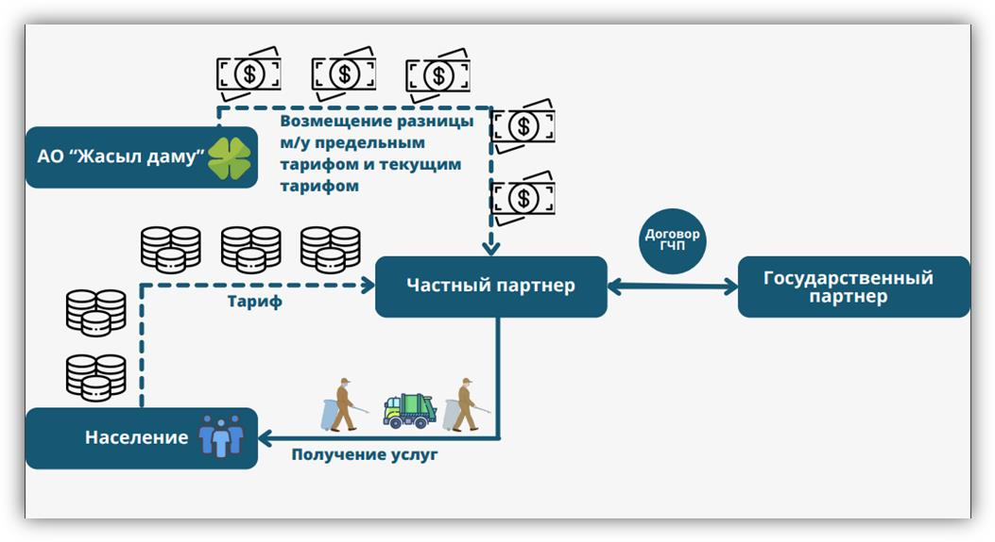

      В данной институциональной схеме предполагается проекта ГЧП в сфере управления твердыми бытовыми отходами (ТБО). В соответствии с пунктом 7 статьи 366 "Экологический кодекс Республики Казахстан" № 400-VI ЗРК от 2 января 2021 года, размер предельного тарифа для каждого проекта государственно-частного партнерства на сбор, транспортировку, сортировку и захоронение твердых бытовых отходов разрабатывается и утверждается уполномоченным органом в области охраны окружающей среды и отражает фактические и инвестиционные расходы по указанным операциям в соответствующем городе, районе.

      При отсутствии частного партнера, выражающего интерес к участию на рынке управления коммунальными отходами в Кызылкогинском районе, рекомендуется рассмотреть возможность создания коммунального государственного предприятия (КГП) в соответствии с положениями пункта 4 статьи 192 "Основания участия государства в предпринимательской деятельности" Предпринимательского кодекса Республики Казахстан от 29 октября 2015 года № 375-V ЗРК.

      Создание государственных предприятий, доля участия в уставном капитале которых превышает пятьдесят процентов и принадлежит государству, требует предварительного согласия антимонопольного органа. С учетом требований "Экологического кодекса Республики Казахстан" Республики Казахстан от 2 января 2021 года № 400-VI ЗРК и приказу и.о. Министра здравоохранения Республики Казахстан от 25 декабря 2020 года № ҚР ДСМ-331/2020 "Об утверждении Санитарных правил "Санитарно-эпидемиологические требования к сбору, использованию, применению, обезвреживанию, транспортировке, хранению и захоронению отходов производства и потребления"", а также приказу и.о. Министра экологии, геологии и природных ресурсов Республики Казахстан от 28 декабря 2021 года № 508 "Об утверждении правил управления коммунальными отходами", предлагается создать финансово-экономическое обоснование для получения бюджетного кредита в соответствии с приказом Министра национальной экономики Республики Казахстан от 9 июля 2019 года №62 "О внесении изменений и дополнений в приказ Министра национальной экономики Республики Казахстан от 5 декабря 2014 года № 129 "Об утверждении Правил разработки или корректировки, проведения необходимых экспертиз инвестиционного предложения государственного инвестиционного проекта, а также планирования, рассмотрения, отбора, мониторинга и оценки реализации бюджетных инвестиций и оценки реализации бюджетных инвестиций и определения целесообразности бюджетного кредитования"".

      Цель данного обоснования – получение бюджетного кредита для обеспечения необходимых финансовых ресурсов, требуемых для создания и эффективного функционирования объектов управления твердыми бытовыми отходами (ТБО). Важно уделять внимание соответствию предложения нормативам и требованиям, установленным соответствующим законодательством, с акцентом на экологическую и санитарную безопасность.

      Основным недостатком бюджетного кредита является невозможность для коммунального государственного предприятия (КГП) участвовать в компенсации затрат между предельным и фактическим тарифами, как это предусмотрено 6 пунктом статьи 366 Экологического кодекса Республики Казахстан (№ 400-VI ЗРК от 2 января 2021 года). Согласно данному положению, оператор расширенных обязательств производителей (импортеров) обязуется возмещать разницу между предельным и текущим тарифами для населения в рамках проекта государственно-частного партнерства. Учитывая, что КГП не может выступать в роли частного партнера, возможности для компенсации данных затрат ограничены.

**3.1 Основные направления программы управления коммунальными отходами**

      Предотвращение или сокращение негативного влияния в результате образования отходов и обращения с ними:

      В рамках первого направления программы нацелено на создание и внедрение инновационных методов, направленных на снижение объемов образования отходов на первоисточнике. Это включает в себя проведение исследований для выявления основных источников образования отходов и разработку соответствующих мер по их предотвращению. Особое внимание уделяется внедрению технологий, способных оптимизировать производственные процессы с учетом принципов устойчивого развития. Дополнительно, программа ставит своей целью активное информирование и обучение населения и предприятий принципам эффективного управления отходами.

      Совершенствование сферы управления ТБО:

      Во втором направлении предусмотрено создание системы современного управления твердыми бытовыми отходами (ТБО). Это включает в себя внедрение передовых информационных технологий для мониторинга и контроля за всеми этапами обращения с отходами. Особое внимание уделяется автоматизации процессов сбора, транспортировки и утилизации ТБО с целью оптимизации ресурсов и снижения негативного воздействия на окружающую среду. Регулярные обучающие программы для персонала, осуществляющего управление ТБО, предусмотрены для повышения их квалификации и ознакомления с передовыми методами работы в данной области.

      Создание системы сбора других бытовых отходов:

      Третье направление программы направлено на установление эффективной системы сбора разнообразных бытовых отходов. Это включает в себя создание и расширение сети специализированных контейнеров и пунктов приема для раздельного сбора отходов различных видов. Организация информационных кампаний, направленных на привлечение внимания населения к важности раздельного сбора и переработки отходов, также входит в рамки данного направления. Программа рассматривает не только традиционные виды отходов, но и активно поддерживает инициативы по сбору и утилизации электронной техники, что содействует более полному покрытию спектра бытовых отходов.

      Стандартизация технологий и уровня услуг:

      В четвертом направлении программы акцентируется внедрение стандартов в сфере обращения с коммунальными отходами. Это предусматривает утверждение технологических стандартов, определяющих эффективные методы сбора, транспортировки и утилизации отходов. Кроме того, устанавливаются нормативы качества услуг, оказываемых в данной сфере. Регулярный мониторинг и аудит деятельности организаций, предоставляющих услуги по управлению отходами, направлены на обеспечение соблюдения установленных стандартов и повышение общего уровня услуг в данной области.

      Инвентаризация и информационно-аналитическая база Программы:

      Пятый аспект программы предполагает проведение всесторонней инвентаризации текущих проблем и ресурсов в сфере управления коммунальными отходами. Создание централизованной информационно-аналитической базы данных представляет собой важный инструмент для эффективного мониторинга и анализа динамики показателей программы. Постоянное обновление базы данных в соответствии с изменениями в сфере обращения с отходами обеспечивает высокую актуальность и достоверность информации, что, в свою очередь, позволяет оперативно реагировать на изменяющиеся условия и потребности.

      Реформация структурной и институциональной организации сектора:

      Шестое направление программы фокусируется на глобальной реформации структурного и институционального устройства сектора управления коммунальными отходами. Оптимизация бюрократических процессов и повышение координации между различными уровнями управления являются ключевыми элементами данной реформы. Предусматривается также активное внедрение механизмов партнерства между государственными органами, частным сектором и общественными организациями для создания эффективной системы управления отходами. Прозрачность и ответственность в управлении коммунальными отходами приобретают особую важность, что способствует устойчивому развитию сектора и обеспечивает эффективное взаимодействие всех участников программы.

**3.2 Пути достижения поставленной цели и соответствующие меры**

      В рамках реализации программы предусмотрены два основных варианта административного управления, описанных в главе 3. Первый вариант предполагает участие частного партнера на рынке ТБО, а второй — создание КГП с единственным участником в лице Местного исполнительного органа (МИО) для участия на местном рынке ТБО.

      В рамках программы управления коммунальными отходами в Кызылкогинском районе предусмотрены мероприятия по рекультивации и ликвидации нескольких мусорных полигонов, а также управлению коммунальными отходами. Предлагается обустроить пункты (площадки) временного хранения отходов в населҰнных пунктах и организовать регулярный, не реже 1 раза в полугодие вывоз ТБО на полигоны ТБО в сҰлах Миялы.

      В целом, реализация этих мероприятий содействует улучшению экологической обстановки, обеспечивает устойчивость в управлении отходами и способствует созданию благоприятной среды для жизни и развития местного населения.

**4. НЕОБХОДИМЫЕ РЕСУРСЫ**

      Объем финансирование программы на 2024-2030 годы для Кызылкогинского района будет определено на основе детальных расчетов для каждого полигона. Фактические расчеты включают в себя оценку затрат, основанную на технико-экономических обоснованиях (ТЭО), проектно-сметной документации, бизнес-планах и других аналитических данных. Анализ проводится с учетом индивидуальных особенностей полигонов, обеспечивая оптимальное распределение бюджетных средств. Гибкость программы предусмотрена для адаптации к изменениям в условиях реализации и экономической обстановке.

**5. ПЛАН МЕРОПРИЯТИЙ ПО РЕАЛИЗАЦИИ ПРОГРАММЫ План мероприятий по реализации Программы управления коммунальными отходами Кызылкогинского района Атырауской области на 2024 - 2030 годы**

|  |  |  |  |  |  |  |
| --- | --- | --- | --- | --- | --- | --- |
| № п/п | Мероприятия | Форма завершения | Ответственные за исполнение | Сроки исполнения | Предполагаемые расходы (тыс. тенге) | Источники финансирования |
| 1 | 2 | 3 | 4 | 5 | 6 | 7 |
| 1. | Определение участников рынка ТБО | Договор | МИО | В течении 2024 года | Не требует | МИО |
| 2. | Создание временных пунктов хранения отходов | Акт приҰмки | Частный партнер/КГП | До 2026 года – 8 пунктов, До 2028 года – 8пунктов, До 2030 года – 5 пунктов. | По ПСД | Местный бюджет/частные инвестиции |
| 3. | Выделение земельных участков под строительство и (или) размещение объектов по управлению коммунальными отходами, в том числе для обустройства пунктов временного хранения, контейнерных площадок. | Решение Акима | МИО | В течении 2024-2025 года | Не требует | МИО |
| 4. | Постройка нового полигона малой мощности в селе Мукур и в селе Караколь |  | Частный партнер/КГП | До 2026 | По ПСД | Частный партнер/КГП |
| 5. | Оборудование населенных пунктов соответствующим количеством мусорных контейнеров. (16 шт) |  | МИО | До 2027 | 800 | МИО |
| 6. | Приобретение необходимого количества бульдозеров. (1 ед.) |  | Частный партнер/КГП | До 2027г | 55 000 | Частный партнер/КГП |
| 7. | Приобретение необходимого количества самосвалов. (6 ед) |  | Частный партнер/КГП | 2024г-2029г | 150000 | Частный партнер/КГП |
| 8. | Приобретение необходимого количества мусоровозов (3 ед.) |  | Частный партнер/КГП | 2024-2028 | 132000 | Частный партнер/КГП |
| 9. | Приобретение необходимого количества погрузчиков. (4 ед.) |  | Частный партнер/КГП | 2024г-2028г | 48 000 | Частный партнер/КГП |
| 10. | Информирование населения о рациональной системе сбора, утилизации и переработки твердых бытовых отходов, включая раздельный сбор. |  | МИО | 2024г-2030г |  | МИО |

      *суммы взяты из открытых источников и подлежат уточнению при формировании бюджета

      1) Полигон ТБО в селе Миялы

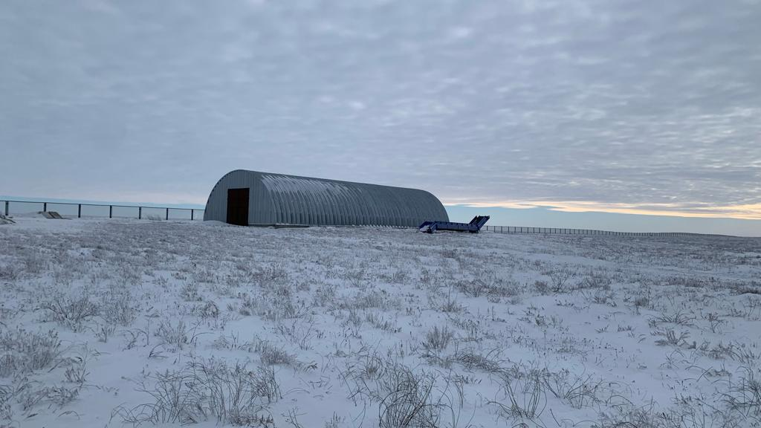

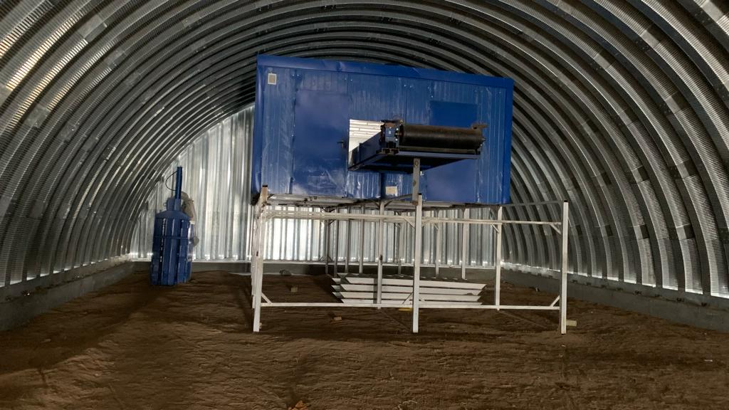

      2) Контейнерные площадки в с.Миялы

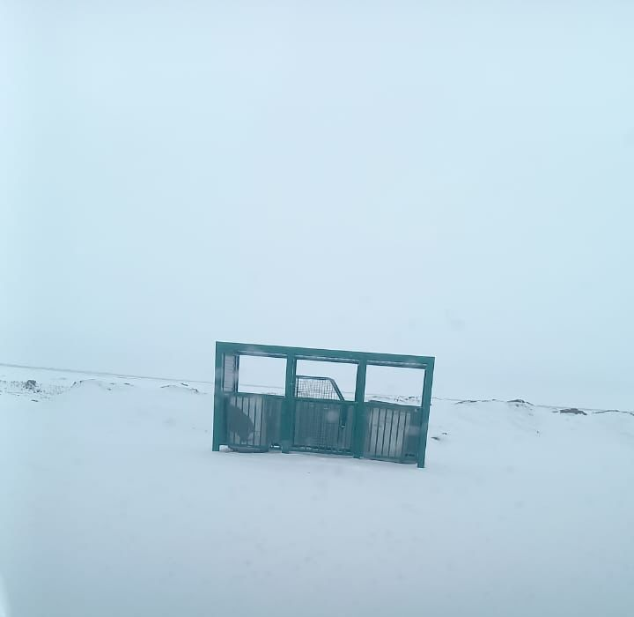

      3) Полигон в с.Сагыз.

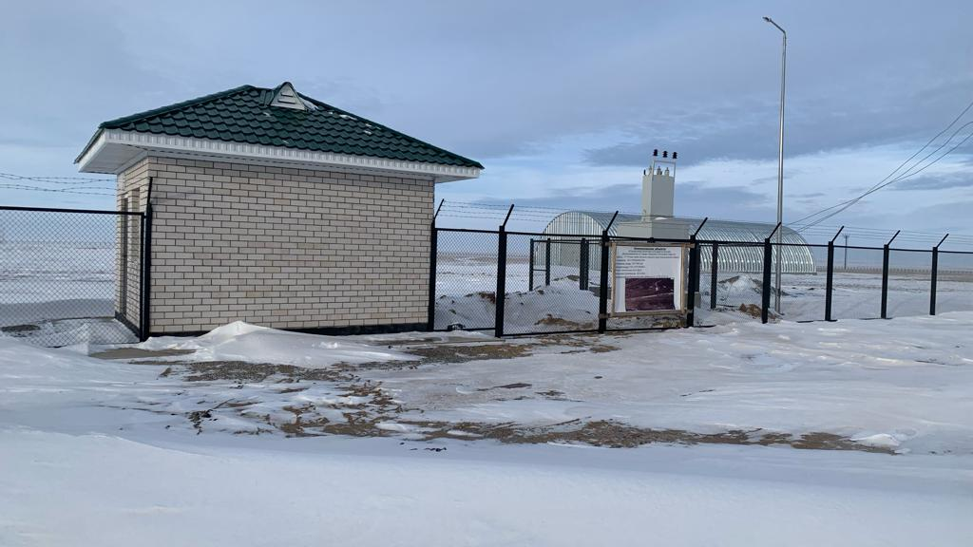

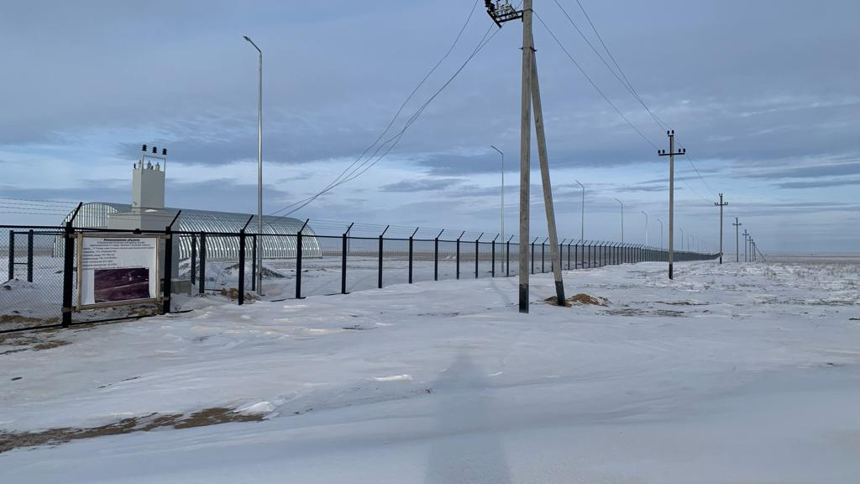

      4) Контейнерная площадка в с.Сагыз

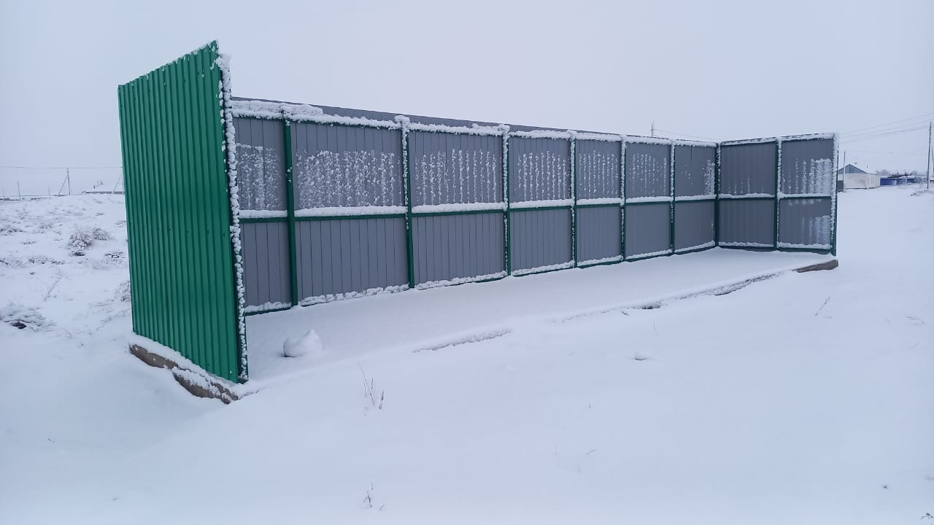

      5) Контейнерная площадка в с.Сагыз

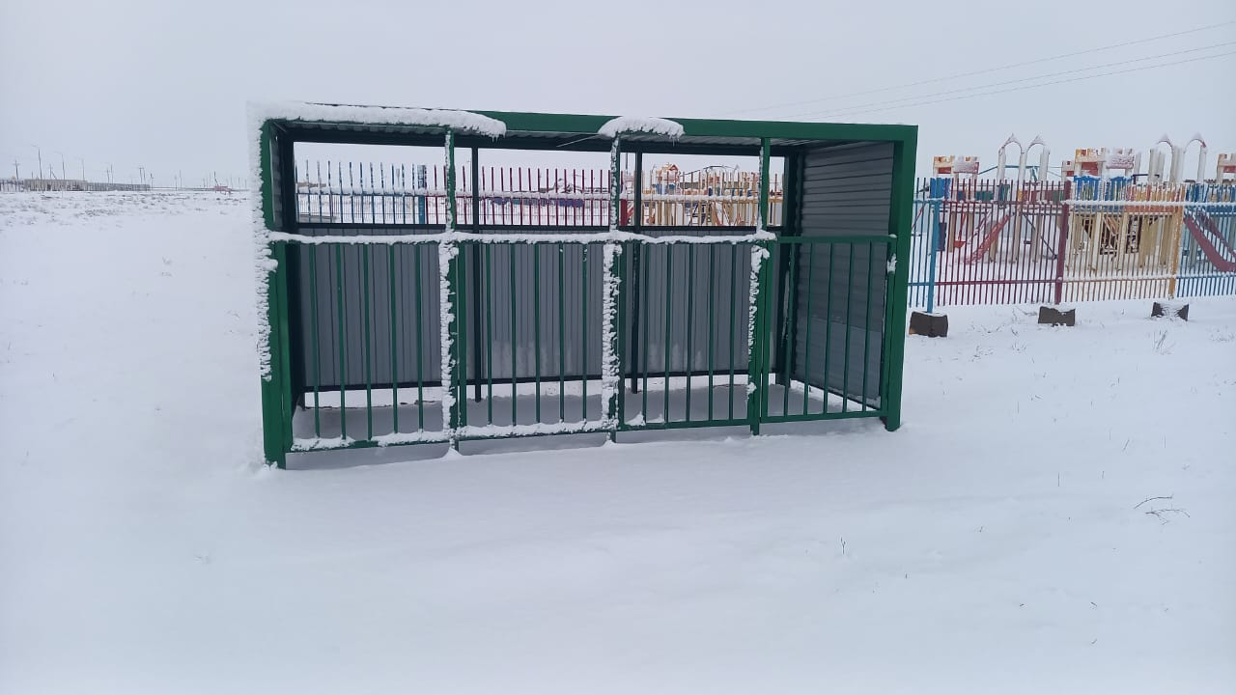

      6) Контейнерная площадка в с.Мукур

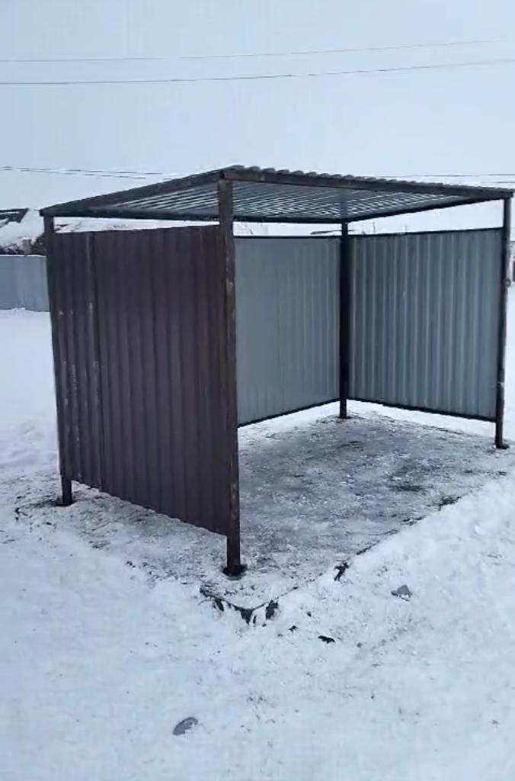

      7) Контейнерная площадка в с. Карабау

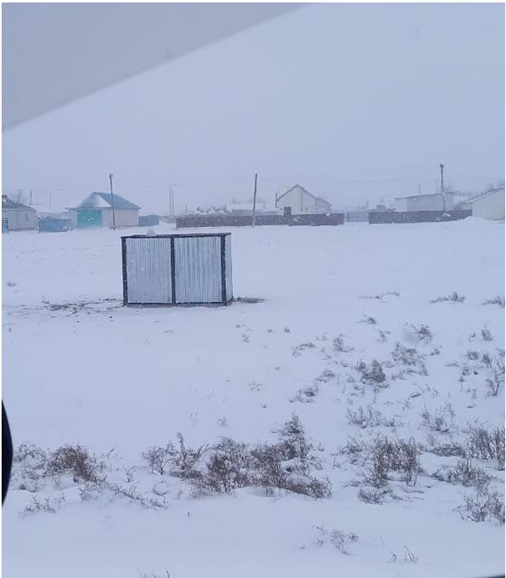

© 2012. РГП на ПХВ «Институт законодательства и правовой информации Республики Казахстан» Министерства юстиции Республики Казахстан